T.C.
ERZİNCAN BİNALİ YILDIRIM ÜNİVERSİTESİ
FEN BİLİMLERİ ENSTİTÜSÜ
YAPAZ ZEKA VE ROBOTİK ANABİLİM DALI

YALIN ÜRETİM VE YAPAY ZEKA TEKNİKLERİ İLE ÜRETİM SÜREÇLERİNİN ANALİZİ VE İYİLEŞTİRİLMESİ

Yunus ÇETİNER

Danışman: Dr. Öğr. Üyesi Mehmet Kürşat ÖKSÜZ

TEZ JÜRİ ÜYELERİ
Dr. Öğr. Üyesi Mehmet Kürşat ÖKSÜZ
Doç. Dr. Volkan KAYA
Doç. Dr. Ömer Faruk YILMAZ

YÜKSEK LİSANS TEZİ
ERZİNCAN, 2025
© 2025 [Yunus ÇETİNER]. Tüm hakları saklıdır.

Kabul ve Onay Sayfası
Dr. Öğr. Üyesi Mehmet Kürşat ÖKSÜZ danışmanlığında, Yunus Çetiner tarafından hazırlanan bu çalışma 07/02/2025 tarihinde aşağıdaki jüri tarafından Yapay Zeka ve Robotik Anabilim Dalı’nda Yüksek Lisans Tezi olarak oybirliği ile kabul edilmiştir.

Başkan : Doç. Dr. Ömer Faruk YILMAZ İmza:
Üye : Doç. Dr. Volkan KAYA İmza:
Üye : Dr. Öğr. Üyesi Mehmet Kürşat ÖKSÜZ İmza:

Bu tez Enstitü Yönetim Kurulunun …. / …. / 20.... tarih ve …../……….. sayılı kararı ile onaylanmıştır.

Doç. Dr. Kemal Volkan ÖZDOKUR
Enstitü Müdür V.

Not: Bu tezde kullanılan özgün ve başka kaynaklardan yapılan bildirişlerin, şekil ve tabloların kaynak olarak kullanımı, 5846 sayılı Fikir ve Sanat Eserleri Kanunundaki hükümlere tabidir.

Bilimsel Etiğe Uygunluk Sayfası
“Yalın Üretim ve Yapay Zeka Teknikleri İle Üretim Süreçlerinin Analizi ve İyileştirilmesi” isimli “Yüksek Lisans” tezim tarafımca intihal tespit programı ile incelenmiştir. Buna göre tezimde bilimsel etik ihlali ve intihal olarak nitelendirilebilecek herhangi bir durum olmadığını taahhüt ederim.
Bu çalışmadaki tüm bilgilerin, akademik ve etik kurallara uygun bir biçimde elde edildiğini; aynı zamanda bu kural ve davranışların gerektirdiği gibi, bu çalışmanın özünde olmayan tüm materyal ve sonuçları tam olarak aktardığımı ve referans gösterdiğimi beyan ederim. 07/02/2025
(İmza)
Yunus ÇETİNER

ÖZET

YALIN ÜRETİM VE YAPAY ZEKA TEKNİKLERİ İLE ÜRETİM SÜREÇLERİNİN ANALİZİ VE İYİLEŞTİRİLMESİ

Yunus ÇETİNER

Yüksek Lisans Tezi, Erzincan Binali Yıldırım Üniversitesi, Fen Bilimleri Enstitüsü,
Yapay Zeka ve Robotik Anabilim Dalı
Danışman: Dr. Öğr. Üyesi Mehmet Kürşat ÖKSÜZ
2025, 81 sayfa

Rekabetin hızla arttığı üretim sektöründe, verimliliği artıran yenilikçi çözümler geliştirmek işletmeler için kaçınılmaz hale gelmiştir. Yalın üretim, israfları ortadan kaldırarak süreçleri daha verimli hale getirmeyi amaçlarken, yapay zeka büyük veri analitiği ve tahminleme yetenekleriyle üretim süreçlerini optimize etmeye yardımcı olmaktadır. Bu iki yaklaşımın entegrasyonu, modern üretim sistemlerinde verimlilik ve esneklik sağlamak için güçlü bir strateji sunmaktadır. Bu çalışmada, içecek üretimi yapan bir işletmede yalın üretim prensipleri ve yapay zeka tekniklerinin entegrasyonuyla üretim süreçlerinin analiz edilmesi ve iyileştirilmesi amaçlanmaktadır. Çalışma kapsamında, öncelikle 5S yöntemi uygulanarak iş yeri organizasyonu ve süreç verimliliği artırılmış, ardından Değer Akışı Haritalama tekniği ile mevcut üretim süreçleri detaylı şekilde analiz edilmiştir. Bu analizler sonucunda belirlenen iyileştirme fırsatları doğrultusunda üretim süreçlerinde verimliliği artırmaya yönelik aksiyonlar alınmıştır. Ayrıca, işletmenin 2022-2024 yıllarına ait satış verileri kullanılarak makine öğrenmesi teknikleri ile talep tahmini gerçekleştirilmiştir. Böylece, gelecekteki üretim süreçlerinin daha etkin planlanması ve kaynak kullanımının optimize edilmesi hedeflenmiştir. Sonuçlar, yalın üretim uygulamalarının üretim süreçlerinde önemli iyileştirmeler sunduğunu ve yapay zeka tabanlı tahminleme yöntemlerinin karar alma süreçlerine önemli katkılar sağladığını göstermiştir.

Anahtar Kelimeler: 5S, Değer Akışı Haritalama, Talep Tahmini, Yalın Üretim, Yapay Zeka

ABSTRACT

ANALYSIS AND IMPROVEMENT OF PRODUCTION PROCESSES USING LEAN MANUFACTURING AND ARTIFICIAL INTELLIGENCE TECHNIQUES

Yunus ÇETİNER

Master’s Thesis, Erzincan Binali Yıldırım University, Institute of Science and Technology,
Department of Artificial Intelligence and Robotics
Advisor: Assist. Prof. Mehmet Kürşat ÖKSÜZ
2025, 81 pages

In the rapidly growing competitive manufacturing sector, developing innovative solutions to enhance efficiency has become inevitable for businesses. While lean manufacturing aims to eliminate waste and improve process efficiency, artificial intelligence supports the optimization of manufacturing processes through big data analytics and predictive modeling. The integration of these two approaches presents a powerful strategy for achieving efficiency and flexibility in modern production systems. This study aims to analyze and improve production processes in a beverage manufacturing company through the integration of lean manufacturing principles and artificial intelligence techniques. Within the scope of the study, the 5S methodology was first implemented to enhance workplace organization and process efficiency, followed by an in-depth analysis of the existing production processes using the Value Stream Mapping technique. Based on the improvement opportunities identified through these analyses, actions were taken to increase efficiency in production processes. Additionally, the company’s sales data from 2022 to 2024 was utilized to develop demand forecasting models using machine learning techniques. This approach aims to enable more effective production planning and optimize resource utilization in the future. The results demonstrate that lean manufacturing applications provide significant improvements in production processes and that artificial intelligence-based forecasting methods contribute substantially to decision-making processes.

Keywords: 5S, Value Stream Mapping, Demand Forecasting, Lean Manufacturing, Artificial Intelligence

TEŞEKKÜR
Eğitimin ve gelişimin sonunun olmadığını düşünerek çıktığım bu zahmetli yolda benden desteklerini asla esirgemeyen ve her zaman yardımcı olan danışman hocam Dr. Öğr. Üyesi Mehmet Kürşat ÖKSÜZ’e ve Dr. Öğr. Üyesi Volkan KAYA hocalarıma sonsuz teşekkürü borç bilirim.

Yunus ÇETİNER
Şubat, 2024

İÇİNDEKİLER

ÖZET i
ABSTRACT ii
TEŞEKKÜR iii
İÇİNDEKİLER iv
TABLOLAR DİZİNİ v
ŞEKİLLER DİZİNİ vi
SİMGELER VE KISALTMALAR DİZİNİ vii
1.GİRİŞ 1
2. KAVRAMSAL ÇERÇEVE VE İLGİLİ ÇALIŞMALAR 3
3. YÖNTEM 8
3.1. Yalın Üretim Teknikleri 8
3.1.1. 5S çalışması 21
3.1.2. Değer akış haritalama 26
3.2. Üretim Sistemi 36
3.3. Yapay Zeka Teknikleri 37
3.3.1. Talep Tahmini 41
4. BULGULAR 63
4.1. Mevcut Durum Analizi ve Değer Akış Haritalama Bulguları 63
4.2. 5S Uygulaması ve Çalışma Alanındaki İyileştirmeler 63
4.3. Yapay Zeka Destekli Talep Tahmini Bulguları 64
4.4. Üretim Sürecindeki İyileştirme Önerileri 64
5. TARTIŞMA VE SONUÇ 65
KAYNAKÇA 69

TABLOLAR DİZİNİ

Tablo 1. Literatür Tarama Tablosu 7
Tablo 2. Malzemelerin Sınıflandırılması 15
Tablo 3. Seiton (düzenleme) Metodu ve Faydaları 16
Tablo 4. Seiketsu (Standartlaştırma/Süreklilik) Metodu ve Faydaları 18
Tablo 5. Shitsuke (Disiplin) Metodu ve Faydaları 20
Tablo 6. Malzeme Tasnif Listesi 22
Tablo 7. 5S Kontrol Çizelgesi 24
Tablo 8. ARIMA Gelecek 12 Ay Tahminleri 56
Tablo 9. Random Forest ve Doğrusal Regresyon için Gelecek 12 Ay Tahminleri 59
Tablo 10. Hareketli Ortalama Gelecek 12 Ay Tahminleri 62

ŞEKİLLER DİZİNİ

Şekil 1. Yalın Üretim Aşamaları 14
Şekil 2. 5S Öncesi ve Sonrası Temsili Görseli 21
Şekil 3. 5S Tekniği Öncesi 23
Şekil 4. 5S Tekniği Sonrası 23
Şekil 5. 5S Değer Akış Haritası Başlangıç İkonları 27
Şekil 6. Değer Akış Haritası Sembolleri 30
Şekil 7. Mevcut Durum Değer Akış Haritası 32
Şekil 8. Gelecek Durum Değer Akış Haritası 34
Şekil 9. Mevcut Üretim Sistemi 36
Şekil 10. Ay Bazında Karadut EU Talep Değişimi 45
Şekil 11. Ay Bazında Limon END Talep Değişimi 45
Şekil 12. Ay Bazında Mango EU Talep Değişimi 46
Şekil 13. Ay Bazında Sade EU Talep Değişimi 46
Şekil 14. Gelecek 12 Ay Bazında Karadut EU Talep Tahmini 52
Şekil 15. Gelecek 12 Ay Bazında Mango EU Talep Tahmini 53
Şekil 16. Gelecek 12 Ay Bazında Random Forest ile Limon END.Talep Tahmini 56
Şekil 17. Gelecek 12 Ay Bazında Doğrusal Regresyon Limon END.Talep Tahmini 57
Şekil 18. Gelecek 12 Ay Bazında Hareketli Ortalama ile Sade EU.Talep Tahmini 60

SİMGELER VE KISALTMALAR DİZİNİ

ARIMA AutoRegressive Integrated Moving Average
ERP Enterprise Resource Planning
IoT Internet of Things
SMED Single Minute Exchange of Die
TKY Toplam Kalite Yönetimi
TÜB Toplam Üretken Bakım
VSM Value Stream Mapping

1. GİRİŞ
Günümüz hızla değişen ve rekabetin giderek yoğunlaştığı iş dünyasında, şirketlerin başarılı olabilmeleri için sadece ürün kalitesi ve maliyet yönetimi yeterli değildir. Sürekli gelişen teknolojiler, küreselleşme, tüketici beklentilerindeki değişimler ve belirsizliklerle dolu bir ortamda, işletmelerin operasyonel süreçlerini etkili bir şekilde yönetebilmeleri kritik bir öneme sahiptir. Bu bağlamda, işletmelerin üretim süreçlerini analiz etmek, optimize etmek ve sürekli iyileştirmek için modern yöntemlere duyulan ihtiyaçlar artmaktadır. Bu tez, ihtiyaca cevap vermek üzere, yalın üretim prensipleri ve yapay zeka tekniklerini bir araya getirerek, üretim süreçlerinin derinlemesine analizini ve etkin bir şekilde iyileştirilmesini hedeflemektedir.
Yalın üretim, kökeni Toyota Üretim Sistemi’ne dayanan bir yönetim yaklaşımıdır ve temel hedefi, süreçlerdeki israfı ortadan kaldırarak verimliliği artırmaktır. İsraf kavramı yalnızca malzeme ve zaman kaybı ile sınırlı değildir; gereksiz stok birikimi, fazladan hareketler, üretim hataları ve aşırı üretim gibi unsurları da kapsar. Yalın üretim, bu tür israfları belirleyip ortadan kaldırarak işletmelerin daha etkin ve verimli çalışmasını sağlamayı amaçlar. Bu yaklaşım yalnızca üretim süreçleriyle sınırlı kalmayıp, tedarik zinciri yönetiminden müşteri ilişkilerine kadar geniş bir alanda uygulanabilen bütüncül bir sistem olarak öne çıkmaktadır.
Yalın üretim, israfları ortadan kaldırmaya odaklanarak süreçlerin verimliliğini artırmayı hedefler. Stok seviyelerinin azaltılması, üretim hatlarının optimize edilmesi ve iş süreçlerinin sürekli iyileştirilmesi gibi prensipleri içeren yalın yaklaşım, geleneksel üretim modellerini aşan bir etkinlik düzeyi sunar. Yapay zeka ise, bilgisayar sistemlerine karmaşık görevleri öğrenme, analiz etme ve çözme yeteneğini kazandıran bir daldır. Makine öğrenimi, büyük veri setlerinden öğrenme yeteneğiyle ön plana çıkarken, doğal dil işleme, görüntü tanıma ve tahmin analitiği gibi çeşitli tekniklerle birlikte birçok alanda kullanılabilmektedir. Yapay zeka, veri analizi süreçlerini otomatize edebilme yeteneğiyle işletmelere hız ve doğruluk avantajları sunar.
Yapay zeka teknikleri, bilgisayar sistemlerine öğrenme, analiz yapma ve karar alma yetisi kazandıran güçlü araçlar olarak öne çıkmaktadır. Makine öğrenimi, büyük veri setleri üzerinde desenleri tanıma ve öğrenme yeteneği ile, üretim süreçlerindeki karmaşıklığı anlama ve iyileştirme potansiyeli sunar. Doğal dil işleme, görüntü tanıma ve öngörü analitiği gibi yapay zeka teknikleri, işletmelerin veri odaklı kararlar almasını destekleyerek rekabet avantajı elde etmelerine yardımcı olabilir.
Bu tez çalışmasında, yalın üretim prensipleri ile yapay zeka tekniklerini birleştirerek, üretim süreçlerinin hem mikro hem de makro düzende ayrıntılı bir analizini gerçekleştirmek amaçlanmaktadır. Endüstriyel alanlarda başarıyla uygulanan yalın prensipleri ile yeni nesil yapay zeka tekniklerinin potansiyelini birleştirerek, işletmelerin sadece mevcut sorunlarının çözmekle kalmayıp aynı zamanda gelecekteki belirsizliklere hazırlıklı olmalarını sağlayacak stratejik bir çerçeve sunmak hedeflenmektedir.
Tezin geri kalan kısmında, öncelikle yalın üretim ve yapay zeka tekniklerinin kullanımına yönelik bir literatür taraması yapılmıştır. Ardından bu iki yaklaşımın birlikte uygulanmasının üretim süreçlerindeki israfın azaltılması, maliyetlerin azaltılması, üretim verimliliğinin artırılması ve karar alma süreçlerinin iyileştirilmesi gibi alanlarda ne gibi avantajlar sağlayabileceği açıklanmıştır.
Tezin devamındaki bölümlerde, öncelikle yalın üretim tekniklerinin bir işletmede bir dizi örnek olay incelemesi yapılarak mevcut durum analizi yapılacaktır. Mevcut durum analizi yapılırken öncelikle üretim hattı için değer akış haritalandırma tekniği uygulanacaktır. Yalın üretim teknikleri ile beraber işletmeye yeni çözümler sunulacaktır. Bu yeni çözümlerle birlikte üretim hatlarında yapılan iyileştirmelerle üretim yapan firmamızın 2022-2024 yıllarındaki satış verileri incelenerek 2025 yılı talep tahminleri yapılacaktır.
Tezin sonuç bölümünde, elde edilen bulgular genel olarak değerlendirilecek ve gelecekte yapılacak araştırmalar için öneriler sunulacaktır. Bu çalışmada, yalın üretim ile yapay zeka tekniklerinin entegrasyonuna odaklanarak işletmelerin rekabet avantajı kazanmasına yardımcı olacak stratejik bir model sunmak hedeflemektedir.

2. KAVRAMSAL ÇERÇEVE VE İLGİLİ ÇALIŞMALAR
Yalın üretim felsefesi, Toyota Üretim Sistemi’nden türemiş olup 6 Sigma, SMED, JIT, 5S gibi birçok yöntemi içermektedir. Bu yöntemlerden yararlanılarak farklı sektörlerde çeşitli çalışmalar gerçekleştirilmiştir. Bu bölümde, literatür taraması kapsamında özellikle 5S ve Değer Akışı Haritalama (VSM) tekniklerine odaklanan araştırmalar ele alınmıştır.
Arslan (2008) tarafından yapılan araştırmada, Türkiye'nin önde gelen otobüs üreticilerinden MAN Türkiye A.Ş. bünyesindeki ön radyatör montaj alanı yalın üretim prensipleri doğrultusunda incelenmiştir. Çalışma kapsamında, montaj sürecindeki tüm operasyonlar gözlemlenmiş ve iş akışları çıkarılmıştır. REFA zaman etüdü yöntemi ile süreç süreleri ölçülerek analiz edilmiştir. Ayrıca, mevcut durum ile önerilen model Arena simülasyon programı yardımıyla karşılaştırılmış, bu sayede katma değer oluşturmayan faaliyetler tespit edilerek süreçten çıkarılmıştır.
Demirkır (2008), çalışmasında yalın üretimin temel tanımlarını yaparak, lastik sektöründe belirlenen bir süreç için yalın üretim adımları ve tekniklerinin nasıl uygulanması gerektiğini açıklamıştır.
Yalçınkaya (2009), değer akış haritalama ve üretim düzgünleştirme yöntemlerini ele alarak, bir beyaz eşya üreticisinin üretim akışını analiz etmiş ve kanban sistemi gibi çekme temelli üretim süreçleriyle iyileştirme önerileri geliştirmiştir.
Yazıcıoğlu (2010), Türkiye'deki binek otomobil üretim tahmini üzerine çalışmalar yaparak, yapay sinir ağları yönteminin talep tahmininde etkili olduğunu göstermeyi amaçlamıştır.
Çakır (2011), çalışmasında yalın altı sigma yöntemini genel hatlarıyla açıklamış, ardından jant üretimi yapan bir firmada gerçekleştirilen yalın altı sigma uygulamasını örneklendirmiştir.
Yılmaz (2012), sipariş bazlı ve atölye tipi üretim yapan işletmelerde yalın üretim uygulamalarının uygulanabilirliğini incelemiş, karşılaşılan zorlukları ve sağlanan kazanımları analiz etmiştir.
Aksu (2013), otomotiv yan sanayi sektöründe faaliyet gösteren bir işletmede yalın üretim tekniklerinin uygulanmasına yönelik bir araştırma gerçekleştirmiştir. Çalışmada, belirli zaman aralıklarında yapılan yalın üretim uygulamalarının sonuçları takip edilmiştir. Uygulamalar sonucunda kalıp değiştirme süresi, çevrim süresi ve toplam ekipman etkinliği gibi performans göstergelerinde iyileşmeler sağlanmıştır. Üretim hattındaki veriler, atölye performansını değerlendirmek amacıyla belirlenen parametreler aracılığıyla ölçülmüş ve bu parametreler Veri Zarflama Analizi (DEA) yöntemiyle analiz edilmiştir.
Bora (2016) montaj hatlarının yalın üretim felsefesine uygun olarak yeniden tasarlanmasını ele almıştır. Çalışmada, zaman etütlerinden yararlanılarak mevcut durum değer akış haritası oluşturulmuş ve sistemdeki malzeme ile bilgi akışı detaylandırılmıştır. Alternatif hücre yapıları ve kaizen önerileri geliştirilmiş, süreçteki aksaklıklar analiz edilerek set yapma yöntemi ile iyileştirme çözümleri sunulmuştur.
Çakırkaya ve Acar (2016), 5S tekniğinin uygulama sürecini örneklendirmek amacıyla Selva A.Ş. bünyesinde gerçekleştirilen 5S uygulamalarını ele almıştır.
Etleç (2017), yalın üretim yaklaşımını kullanarak işletmelerde israfa neden olan unsurları detaylandırmış, bu kayıpların nasıl önlenebileceği üzerine çalışmalar yürütmüştür. İşletmede uygulanan israf önleme çalışmaları sonucunda olumlu çıktılar elde edilmiş, aynı zamanda firma kayıtlarının düzenlenmesi sağlanmıştır.
Öksüz vd. (2017), Yalın Üretim tekniklerini Endüstri 4.0 perspektifinden değerlendirerek, bu iki yaklaşımın entegrasyonunu ele almaktadır. Çalışmada, SMED, Kanban, Kaizen ve Jidoka gibi yalın üretim tekniklerinin, sensörler, veri analitiği, robotik sistemler ve siber-fiziksel sistemler gibi Endüstri 4.0 teknolojileri ile nasıl optimize edilebileceği incelenmiştir. Çalışma, dijital dönüşümün yalın üretim süreçlerine katkısını vurgulamaktadır
Dogan vd. (2018), Tek Dakikada Kalıp Değiştirme (SMED) yönteminin uygulanmasını desteklemek için akıllı bir karar destek sistemini (iSMED) geliştirmiştir. Önerilen iki aşamalı sistemin ilk aşamasında firmanın SMED için uygunluğu değerlendirilmekte, ikinci aşamada ise değişim süreci optimize edilmektedir. Tekstil sektöründeki uygulamada, enjeksiyon makinelerindeki değişim süresinin %73,1 oranında azaldığı gösterilmiştir. Bu çalışma, akıllı sistemlerin yalın üretim süreçlerine entegrasyonunun verimlilik üzerindeki etkisi ortaya koyulmuştur.
Jordan vd. (2019), hastanelerde ilaç tedarik sürecinin nasıl iyileştirilebileceğini araştırmıştır. Çalışmalarında, sağlık sektöründeki ilaç tedarik zincirindeki sorunları analiz etmiş, yalın üretim ve makine öğrenmesi teknikleriyle bu süreçlerin optimize edilebileceğini göstermiştir.
Öner (2019), üretim süreçlerinde israfın ve kalite problemlerinin müşteri memnuniyeti üzerindeki etkisini en aza indirmek için mevcut üretim modelleriyle alternatif modelleri karşılaştırarak iyileştirme önerileri geliştirmiştir.
Dağdelen (2020), Karaman Organize Sanayi Bölgesi'nde yer alan büyük ölçekli bir unlu mamul işletmesinde yalın üretim tekniklerinin mevcut durumu analiz edilmiştir. Çalışmada, işletmenin yalın üretim araçlarını uygulamada yetersiz kaldığı tespit edilerek iyileştirme önerileri geliştirilmiştir.
Gülten (2020), yalın üretimin etkin bir şekilde uygulanabilmesi için öncelikle müşteri odaklı değer tanımlaması yapılması, değer akışlarının belirlenmesi ve üretim süreçlerinde çekme sisteminin kullanılması gerektiğini vurgulamıştır.
Gürsoy (2020), Aydın ilinde otomotiv yan sanayi alanında faaliyet gösteren bir işletmede yalın üretim süreçlerinin dijitalleşmesini ele almıştır. Çalışmada, Manufacturing Execution System (MES) adlı dijital üretim yönetim sistemi kullanılarak, süreç verilerinin anlık takibi, analizi ve Toplam Ekipman Etkinliği (OEE) yöntemiyle değerlendirilmesi gerçekleştirilmiştir.
Antonz ve arkadaşları (2020), yalın bakım uygulamalarının etkinliğini değerlendirmenin yeterli bir yöntem olmadığını öne sürmüştür. Çalışmalarında, yalın bakımın yalnızca makinelerin verimliliğini artırmakla kalmayıp, aynı zamanda işletmelerin karar alma süreçleri ve bakım politikalarının belirlenmesi üzerinde de önemli bir etkisi olduğunu vurgulamışlardır. Bu bağlamda, işletmelerin teknik altyapısını iyileştiren yalın bakım konseptinin, akıllı sistemlerle desteklenmesinin gerekliliğini ortaya koymuşlardır.
Akçacı ve Özyurt (2021), Gaziantep Organize Sanayi Bölgesi'nde faaliyet gösteren bir sentetik iplik üreticisinin yalın üretime geçiş sürecini ve bu sürecin işletmeye sağladığı avantajları incelemiştir. Çalışma kapsamında, işletmede pilot bir bölge ve ürün seçilerek mevcut sistem analiz edilmiştir. Her bir süreçte yapılan işlemler standart hale getirilmiş, işleyişteki verimsizlikler ve değer katmayan faaliyetler belirlenmiştir. Bu amaç doğrultusunda Değer Akış Haritalama (VSM) tekniği kullanılarak süreçteki iyileştirme alanları tespit edilmiştir.
Kumar vd. (2021), yalın üretim ile Altı Sigma'nın veri odaklı yaklaşımlar olduğunu ve Endüstri 4.0 teknolojilerinin bu kalite yönetim süreçlerini daha verimli hale getirebileceğini belirtmiştir. Çalışmada, yalın altı sigma, yapay zeka ve büyük veri teknolojilerinin birbiriyle olan etkileşimleri ele alınmıştır.
Akbaş (2022), tekstil sektöründe faaliyet gösteren bir işletme üzerinde yaptığı çalışmada, firmanın 2018-2021 yıllarına ait satış verilerini analiz etmiştir. Araştırmada, MATLAB programı kullanılarak tahmin modeli oluşturulmuş ve eğitim verileri ile çıktı verileri karşılaştırılmıştır. Yapılan hata testi analizleri, modelin tahminlerinin güvenilir ve tutarlı olduğunu ortaya koymuştur.
Çimen (2022), Kayseri Organize Sanayi Bölgesi'nde faaliyet gösteren bir çelik kapı üreticisinin süreçlerini yalın üretim teknikleri ile iyileştirmeyi amaçlamıştır. Araştırma kapsamında, değer katan ve katmayan işlemler belirlenmiş, gereksiz süreçlerin elimine edilmesiyle verimliliğin artırılması hedeflenmiştir.
Özer (2022), alüminyum iletken üretimi yapan bir işletmede Değer Akış Haritalama (DAH) yöntemiyle süreç analizi gerçekleştirmiştir. DAH uygulaması sonrası, önerilen iyileştirme projeleri Çok Kriterli Karar Verme (ÇKKV) yöntemleriyle önceliklendirilmiş ve yalın üretim teknikleri ile çözüm önerileri sunulmuştur.
Paul vd. (2022), Endüstri 4.0 çerçevesinde işbirlikçi robotlar (cobot) ve otonom mobil robotların (AMR) üretim süreçlerini nasıl optimize edebileceğini incelemiştir. Çalışmada, elektronik kart üretim süreçlerine yönelik örnekler sunularak katma değeri olmayan süreçlerin ortadan kaldırılması hedeflenmiştir.
Berg ve ekibi (2023) çalışmalarında, yapay zeka tekniklerinin yalın üretim süreçleriyle entegre edilmesinin verimlilik ve etkinliği artırabileceğini vurgulamıştır. Yapay zekanın süreç hatalarını tespit edip düzeltebilme kabiliyeti sayesinde, daha akıcı ve verimli operasyonlar elde edilebileceği ifade edilmiştir.
Yalın üretim felsefesi üzerine yapılan bu çalışmalar, farklı sektörlerde uygulanan çeşitli yöntemleri inceleyerek verimlilik artışı, süreç iyileştirme ve maliyet azaltma gibi hedeflere nasıl katkı sağlandığını ortaya koymaktadır. Literatürde öne çıkan 5S ve Değer Akış Haritalama (VSM) teknikleri, üretim süreçlerindeki israfları belirleme ve operasyonları standart hale getirme açısından önemli araçlar olarak değerlendirilmiştir. Tekstil, otomotiv yan sanayi, çelik kapı üretimi, unlu mamuller, sentetik iplik gibi sektörlerde yapılan çalışmalar, yalın üretimin farklı işletmelerde nasıl uygulandığını göstermektedir. Özellikle değer katmayan süreçlerin elimine edilmesi, süreçlerin dijitalleşmesi ve yapay zeka gibi ileri teknolojilerle entegre edilmesi konuları dikkat çekmektedir.
Bunun yanı sıra, yalın üretimin sadece fiziksel üretim süreçlerine değil, bakım politikalarına, kalite yönetimine ve müşteri memnuniyetine de etkisi olduğu vurgulanmaktadır. Çalışmalarda, yalın üretim ile Altı Sigma, Endüstri 4.0 ve yapay zeka gibi yenilikçi yaklaşımların entegrasyonu ele alınmış, üretim süreçlerinde verimliliğin artırılması için çok kriterli karar verme ve veri analizi yöntemleri kullanılmıştır. Sağlık sektörü, lojistik ve hizmet alanlarında da yalın üretimin uygulanabilirliği araştırılmış, özellikle dijital izleme sistemleri ve akıllı üretim yöntemleriyle süreçlerin optimize edilebileceği gösterilmiştir. Genel olarak, literatür yalın üretim tekniklerinin farklı sektörlerde geniş bir uygulama alanına sahip olduğunu ve süreç iyileştirme konusunda etkin sonuçlar sağladığını ortaya koymaktadır.
Tablo 1. Literatür Tarama Tablosu
Yazar | Yıl | Yöntem
Arslan | 2008 | Yalın Üretim ve Zaman Etüdü
Demirkır | 2008 | Yalın Üretim Teknikleri
Yalçınkaya | 2009 | Değer Akış Haritalandırma ve Kanban
Yazıcıoğlu | 2010 | Talep Tahmini
Çakır | 2011 | Altı Sigma
Aksu | 2013 | Yalın Üretim ve Veri Zarflama
Bora | 2016 | Kaizen
Çakırkaya ve Acar | 2016 | 5S Tekniği
Etleç | 2017 | Yalın Üretim Teknikleri
Küçük | 2018 | Regresyon Modelleme
Tekin vd. | 2018 | 5S Uygulaması
Jordan vd. | 2019 | Yalın Üretim ve Makine Öğrenmesi
Karşıyaka vd. | 2019 | 5S Uygulaması
Öner | 2019 | Yalın Üretim
Antoz vd. | 2020 | Yalın Üretim Teknikleri
Dağdelen | 2020 | Yalın Üretim Teknikleri
Ersöz vd. | 2020 | Yalın Üretim
Gülten | 2020 | Değer Akış Haritalandırma
Gürsoy | 2020 | Yalın Üretim Teknikleri
Kumar vd. | 2021 | Altı Sigma
Akçacı ve Özyurt | 2021 | Değer Akış Haritalandırma
Akbaş | 2022 | Talep Tahmini
Çimen | 2022 | Yalın Üretim Teknikleri
Özer | 2022 | Değer Akış Haritalandırma
Paul vd. | 2022 | Üretim Akış Optimizasyonu
Berg vd. | 2023 | Yalın Üretim ve Yapay Zeka Teknikleri
Bilici vd. | 2024 | Değer Akış Haritalandırma
Külahlı vd. | 2024 | Değer Akış Haritalandırma
Ünal vd. | 2024 | SMED ve 5S uygulaması
Okur vd. | 2024 | 5S Uygulaması

3. YÖNTEM
Bu tez çalışmasında, içecek firmasında üretim süreçlerinin verimliliğini artırmak için yalın üretim tekniklerinden 5S ve Değer Akış Haritalama (VSM) yöntemleri ile yapay zeka tekniklerinden yararlanılarak talep tahmini yapılmıştır. Veriler, yerinde gözlem ve üretim süreçlerinden elde edilen ölçümler ile toplanmış, elde edilen sonuçlar yalın üretim prensipleri çerçevesinde analiz edilmiştir.
3.1. Yalın Üretim Teknikleri
Yalın üretim, günümüz işletmelerinde giderek daha fazla benimsenen bir sürekli iyileştirme yaklaşımıdır. Temel amacı değer yaratmak, israfları en aza indirmek, maliyetleri düşürmek ve üretim süreçlerinden gereksiz adımları kaldırmaktır. Bu felsefe, süreçlerin daha etkin hale getirilmesini sağlarken aynı zamanda üretimde verimliliği artırmayı hedefler.
Bu yaklaşım, Toyota Üretim Sistemi ile özdeşleşmiş olsa da, yalnızca üretim sektörüne değil, birçok farklı alana da uygulanabilmektedir. Geleneksel üretim anlayışı, işletmelerin fazla miktarda ürün üretmesini ve bu nedenle gereksiz maliyetlere katlanmasını gerektirmekteydi. Ancak piyasa koşullarının değişmesi ve rekabetin artması, işletmeleri yeni ve daha verimli üretim modelleri arayışına yönlendirmiştir. Ohno (1996), yeni bir üretim anlayışının benimsenebilmesi için zihinsel bir dönüşümün kaçınılmaz olduğunu belirtmiştir.

Yalın Üretim Felsefesi ve Uygulama Alanları;
Yalın üretim, daha az kaynak kullanarak daha fazla üretim yapmayı hedefler. Bu nedenle, minimum stok ve iş gücü ile daha küçük üretim alanlarında etkin üretim gerçekleştirilmesine olanak tanır. Bu düşünce sistemi, dünyanın en verimli üretim modellerinden biri olarak kabul edilen Toyota Üretim Sistemi ve Tam Zamanında Üretim (JIT) yaklaşımıyla da doğrudan ilişkilidir.
Yalın üretimin temel amacı, işletmelerin tüm israfları ortadan kaldırarak daha kârlı ve verimli bir üretim gerçekleştirmesidir. Kaynakların etkin kullanımını sağlamak, maliyetleri düşürmek ve müşteri taleplerine tam zamanında ve hatasız bir şekilde yanıt vermek bu felsefenin temel prensipleri arasında yer almaktadır.
Bu sistemin başarısı, yalnızca yönetim kadrosunun değil, işletmede yer alan tüm çalışanların yalın üretim anlayışını benimsemesi ile mümkündür. Genel müdürden operatöre kadar herkesin, yalın üretim stratejisi doğrultusunda düşünmesi ve süreçlerini buna göre şekillendirmesi gerekmektedir. İşletmeler, yalın üretimin sağladığı faydaları günlük operasyonlarında nasıl uyguladıklarına bağlı olarak farklı seviyelerde başarı elde etmektedirler.
Toyota tarafından geliştirilen bu üretim modeli, dünya genelinde yaygın bir şekilde benimsenmiş ve farklı sektörlerde uygulanmaya başlamıştır. Yalın üretim sadece Japonya ile sınırlı kalmamış, birçok farklı kültürde de uygulanarak akademik çalışmaların odağı haline gelmiştir.
Türkiye’de 1990’lardan itibaren yalın üretim uygulamaları yaygınlaşmaya başlamış, başta Toyota Sakarya Fabrikası olmak üzere Bosch, Arçelik, Renault, Tofaş, Ülker gibi firmalar yalın üretim tekniklerini uygulayan işletmeler arasında yer almıştır.

Yalın Üretimin Temel İlkeleri;
Yalın üretim yaklaşımı, beş temel ilke üzerine inşa edilmiştir:

Değer;
Yalın düşüncenin başlangıç noktası değer kavramıdır. Üreticilerin var olma nedeni müşteriye değer sunmaktır. Ancak, değer yalnızca üretici tarafından değil, nihai müşteri tarafından tanımlanabilir. Kulaç (2003)'e göre, değer, müşterinin belirli bir zamanda, belirli bir fiyat karşılığında karşılamak istediği ihtiyacıdır.
Başka bir deyişle, değer, müşterinin ödeme yapmaya istekli olduğu unsurlardır. Ürünün değerini belirlemenin ilk adımı, müşteri problemini doğru bir şekilde tanımlamaktır. Müşterinin sorun olarak gördüğü bir unsur ne kadar önemliyse, onun çözümüne o kadar fazla değer atfedilecektir.

Değer Akışı;
Değer akışı, bir ürünün tasarlanmasından, sipariş edilmesine ve teslim edilmesine kadar geçen tüm aşamaları ifade eder. Black (2008) değer akışını, hammaddeden nihai ürüne kadar tüm süreçleri kapsayan bir yapı olarak tanımlamaktadır.
Üretimdeki faaliyetler üç ana kategoriye ayrılmaktadır:
- Değer yaratan faaliyetler: Ürünün müşteriye ulaşması için dönüşümü sağlayan işlemler (örneğin; boyama, montaj, dokuma gibi).
- Değer yaratmayan fakat zorunlu faaliyetler: Üretimin tamamlanabilmesi için gerekli ancak doğrudan katma değer sağlamayan işlemler (örneğin; kalıp bağlama, ayar yapma, nakliye gibi).
- Değer yaratmayan ve kaçınılabilir faaliyetler: Bekleme, gereksiz sıralama, hata düzeltme gibi israflar.
Yapılan araştırmalar, süreç boyunca gereksiz israfların çok yaygın olduğunu ortaya koymuştur. Değer akışı analizi, işletmelerin süreçlerindeki israfları görmelerine ve bunları ortadan kaldırmalarına yardımcı olmaktadır.

Akış;
Yalın üretim sistemine geçen işletmeler, değer kavramını tanımladıktan ve israf unsurlarını belirledikten sonra akış prensibine geçmelidirler. Akış, üretimde her bir adımın kesintisiz ve sürekli ilerlemesini sağlamayı amaçlamaktadır.
Bu prensip, üretim süreçlerinde malzeme akışının kesintiye uğramadan ilerlemesini ve stok, depolama ve taşıma gibi israfların ortadan kaldırılmasını hedefler. Mükemmel akış sağlandığında, süreçte gereksiz beklemeler ve kayıplar en aza indirilmektedir.

Çekme;
Çekme prensibi, üretimin müşteri talebine göre şekillendirilmesini ifade eder. Bu sistemde, müşteri talep etmeden üretim yapılmaz; bir sonraki aşama gereksinim duyduğu anda önceki aşamadan parça çeker.
Bu sistemin öncüsü olan Taiichi Ohno, çekme sisteminin ihtiyaca dayalı üretimi teşvik ettiğini ve fazla üretimi önlediğini belirtmiştir (Okur, 2005).
Goldratt (2007), üretimde çekme sisteminin envanteri ve işletme maliyetlerini düşürdüğünü belirtmiştir. Eğer bir fabrikada ürün üretiliyor ancak müşteri tarafından talep edilmiyorsa, bu üretimin gereksiz kaynak israfına yol açacağı ifade edilmektedir.
Çekme sistemi, müşteri talebine dayalı üretim stratejisini benimseyerek, stok seviyelerinin düşürülmesini, gereksiz üretimin önlenmesini ve işletme kaynaklarının daha etkin kullanılmasını sağlamaktadır (Black, 2008).
Bu sistem, geleneksel "itme" üretim modellerine kıyasla daha verimli bir süreç yönetimi sunmaktadır. Müşteri odaklı üretim anlayışı, stok seviyelerinin azalmasına ve gereksiz kaynak kullanımının önlenmesine olanak tanımaktadır.

Mükemmellik;
Yalın üretimde, değerin doğru belirlenmesi, süreç içerisindeki israf unsurlarının ortadan kaldırılması ve müşterinin ihtiyacı doğrultusunda üretimin gerçekleşmesi sağlandığında, mükemmelliğe ulaşmak artık zor bir hedef olmaktan çıkmaktadır (Womack & Jones, 2007).
Üreticiler, tedarikçiler ve müşteriler süreçlerin her aşamasında mükemmel sonuçlar elde etmek için farklı iyileştirme yaklaşımlarını benimsemektedirler (Rich, Bateman, Esain, Massey & Samuel, 2009; Womack & Jones, 2007). Süreç iyileştirmeleri radikal dönüşümler (kaikaku) ya da sürekli gelişim çalışmaları (kaizen) aracılığıyla gerçekleştirilmektedir. İşletmeler, müşteri geri bildirimlerini dikkate alarak daha iyi üretim süreçleri geliştirmek için sürekli bir mükemmellik arayışı içindedirler (Womack & Jones, 2007).

Yalın Üretim Teknikleri;
Yalın üretim, verimliliği artırmak ve gereksiz israfları en aza indirmek amacıyla birçok farklı teknikten yararlanan bir üretim sistemidir. İşletmelerin yalın üretime geçiş süreçlerinde uygulayabileceği temel tekniklerden bazıları aşağıda açıklanmıştır.

Kanban Sistemi, kanban, yalın üretim uygulamalarında yaygın olarak kullanılan bir yönetim aracıdır. Japonca’da "kart" anlamına gelen bu kavram, Toyota Üretim Sistemi'nin işleyişini yöneten temel mekanizmalardan biridir.
Kanban sistemi, sevkiyat bilgisi, taşıma süreci ve üretim planlaması gibi kritik bilgileri içeren kartlarla yönetilir. Bu sistem, üretimin her aşamasını belirli bir düzen içinde ilerletmek ve gereksiz üretimi engellemek için geliştirilmiştir (Monden, 1998).
Genel olarak iki ana kanban türü bulunmaktadır:
- Çekme Kanbanı: Montaj hattındaki her bir istasyonun bir sonraki aşamadan gelen talepler doğrultusunda üretim yapmasını sağlayan bir mekanizmadır.
- Üretim Kanbanı: Üretim sürecindeki her bir istasyona, ne zaman ve ne kadar üretim yapılması gerektiğini bildiren bir sinyal işlevi görür.
Kanban, üretimin talep odaklı olmasını sağlayarak gereksiz stok birikimini önlemekte ve çevik üretim süreçlerine olanak tanımaktadır (Huang & Kusiak, 1996).

Üretimde Esneklik ve Düzenlilik, Üretim süreçleri doğası gereği belirsizlikler içerebilir. Özellikle talep değişkenliği, büyük ölçekli üretim yapan işletmeler için önemli bir zorluk oluşturabilir. Yalın üretimde karışık yükleme yöntemi, talep değişikliklerine hızlı bir şekilde uyum sağlamak için kullanılan bir stratejidir.
Bu yöntemin başlıca üç avantajı şunlardır:
- Üretim sürecini, öngörülemeyen talep değişikliklerine karşı daha esnek hale getirir.
- Ürün montaj işlemlerinin optimizasyonunu sağlayarak, üretim alanında daha az yer kaplamasını ve hat sayısının azalmasını sağlar.
- Gereksiz stok oluşumunu engelleyerek, siparişlerin daha hızlı sevk edilmesine olanak tanır (Okur, 2005).
Yalın üretimde üretim süreçlerinin düzenli ve sürekli hale getirilmesi, müşteri taleplerine hızlı yanıt verilmesini ve üretim süreçlerinin daha verimli yönetilmesini sağlamaktadır (Monden, 1998).

Tek Parça Akışı, geleneksel üretim sistemlerinde, tezgahlar ve iş istasyonları arasındaki beklemeler, verimsizliklere neden olmaktadır. Yalın üretim yaklaşımında tek parça akışı, üretim süreçlerinin gereksiz beklemeleri ve taşımaları ortadan kaldıracak şekilde düzenlenmesini sağlar.
Bu yöntemde, makineler ve iş istasyonları parçaların işlenme sırasına göre konumlandırılır ve üretim sırasında her parçanın bir sonraki aşamaya beklemeye gerek kalmadan iletilmesi sağlanır. Bu düzenlemeye "süreç-bazlı yerleşim", uygulanan üretim modeline de "tek parça akışı" adı verilir (Okur, 2005).

Hızlı Kalıp Değiştirme (SMED - Single Minute Exchange of Die), Üretim süreçlerinde kalıp değiştirme işlemleri, üretimin durmasına ve uzun bekleme sürelerine neden olabilmektedir. Tek Haneli Dakikalarda Kalıp Değiştirme (SMED) tekniği, bu süreleri minimuma indirerek üretkenliği artırmayı hedeflemektedir.
SMED yöntemi, kalıp değişim işlemlerini "iç hazırlık" ve "dış hazırlık" olarak ikiye ayırmaktadır:
- Dış hazırlık: Tezgah çalışırken, gerekli ekipman ve malzemelerin önceden hazırlanması sürecidir.
- İç hazırlık: Tezgah durduğunda, kalıp değişiminin ve gerekli ayarlamaların yapılması aşamasıdır.
SMED sayesinde, kalıp değiştirme işlemleri hızlandırılarak, üretimde daha küçük partilerle çalışmak ve stok maliyetlerini azaltmak mümkün olmaktadır (Monden, 1998).
5S Tekniği, 5S, iş yerinde düzen ve temizlik sağlamak amacıyla geliştirilen bir yöntemdir. Japonca kökenli beş kelimenin baş harflerinden oluşur:
- Seiri (Ayıklama): Gereksiz ekipman ve malzemelerin üretim alanından uzaklaştırılması.
- Seiton (Düzenleme): Gerekli malzemelerin kullanım sıklığına göre belirli bir düzen içinde yerleştirilmesi.
- Seiso (Temizlik): Çalışma alanlarının temizlenmesi ve düzenli kontrol edilmesi.
- Seiketsu (Standartlaştırma): Düzeni sağlamak için temizlik ve organizasyonun sürekliliğinin sağlanması.
- Shitsuke (Disiplin): 5S kurallarının kalıcı hale getirilmesi ve tüm çalışanlar tarafından benimsenmesi.
Bu sistem sayesinde, üretim alanında daha az hata, daha az israf ve daha fazla iş güvenliği sağlanmaktadır (Black, 2008).

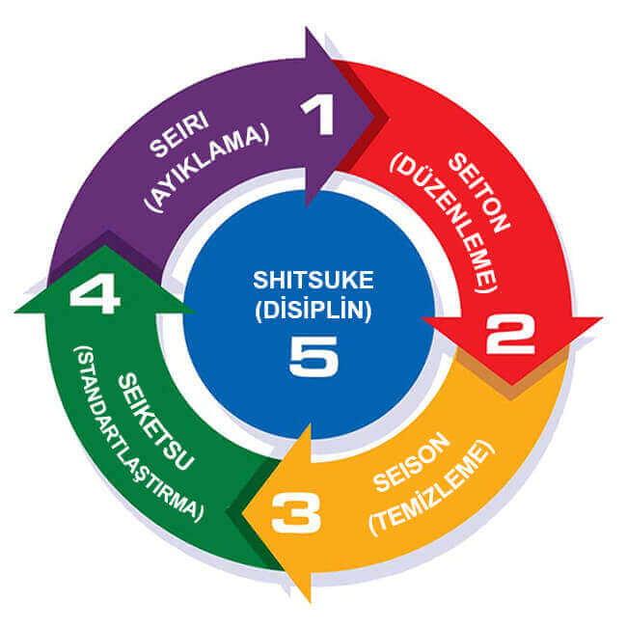
Şekil.1. 5S aşamaları

Seiri (Ayıklama);
Seiri, Japonca’da "ayrıştırma" veya "ayıklama" anlamına gelmektedir ve 5S tekniğinin ilk aşamasını oluşturur. Bu adım, çalışma alanında bulunan tüm unsurların gerekliliğine göre sınıflandırılmasını ve gereksiz olanların ortamdan uzaklaştırılmasını kapsar (Henderson & Larco, 1999).
Bu süreçte, çalışma sahasında yer alan malzemeler “kesinlikle gerekli”, “belki gerekli” ve “gereksiz” olarak kategorilere ayrılır. İhtiyaç duyulmayan ekipman ve malzemeler elden çıkarılarak çalışma alanının daha düzenli ve işlevsel hale getirilmesi sağlanır (Khanna, 2009).
Ayıklama aşamasında şu unsurlara dikkat edilmelidir:
- Çalışma alanındaki gereksiz eşyaların tespit edilmesi,
- Malzemelerin kullanım sıklığına göre düzenlenmesi,
- Üretim, depo ve ofis alanlarında fazla ya da kullanılmayan ekipmanların belirlenerek ortamdan kaldırılması,
- Sınıflandırılan eşyaların saklanması, satılması veya hurdaya ayrılması gibi yöntemlerle uygun şekilde değerlendirilmesi (Cebeci, 2011).

Tablo 2. Malzemelerin Sınıflandırılması
Kullanım Sıklığı | Yerleşim Stratejisi
Kullanılmayan / Gereksiz | Atılması, geri dönüştürülmesi veya elden çıkarılması önerilir.
Yılda bir kez kullanılan | Depoda veya erişimi daha az öncelikli bir alanda saklanmalıdır.
Ayda bir kez veya daha az | Üretim alanına yakın, ancak sürekli ulaşılmayacak bir yerde tutulmalıdır.
Haftada bir kez kullanılan | Kullanıldığı alana yakın bir konumda bulundurulmalıdır.
Günlük veya daha sık kullanılan | Doğrudan kullanım alanında yer almalı, kolay erişilebilir olmalıdır.

Ayıklama işleminin yapılmaması durumunda, üretim alanı zamanla düzensiz ve karmaşık bir hale gelecek, bu da çalışanların verimliliğini olumsuz etkileyecektir. Raf ve dolapların düzensiz olması ve gereksiz malzemelerin birikmesi, çalışanların ihtiyaç duydukları ekipmanlara ulaşmasını zorlaştırarak iş akışında aksamalara neden olabilir. Ayrıca, el aletlerine erişimde yaşanan gecikmeler bakım süreçlerini uzatarak maliyetleri artırabilir. Kullanılmayan ve gereksiz malzemeler süreçlerin akışını bozarak iş güvenliği risklerini artırabilir. Bunun yanı sıra, çalışanların motivasyonunu düşürebilir ve kaybolan malzemelerin tekrar satın alınması gibi gereksiz harcamalara yol açabilir.

Seiton (Düzenleme);
Seiton, Japonca’da her şeyin en uygun şekilde yerleştirilmesi anlamına gelir. Bu adım, çalışma alanında düzeni sağlayarak herkesin ihtiyacı olan nesneyi kolay ve hızlı bir şekilde bulmasını sağlamayı amaçlar (Monden, 1998). Kısaca “Her şeyin bir yeri olmalı ve her şey yerli yerinde bulunmalı” prensibiyle ifade edilmektedir (Henderson & Larco, 1999).
Düzenleme aşamasında, sık kullanılan malzemelerin kolay erişilebilir bir konuma yerleştirilmesi ve renklendirme, etiketleme gibi görsel düzenleme tekniklerinin kullanılması önem taşır. Bu süreç, iş akışını hızlandırırken zaman kaybını en aza indirir.
Düzenleme aşaması beş temel adımdan oluşmaktadır:
- Gereksinim duyulan her öğe için belirli bir alan oluşturulması,
- Bu öğelerin saklanabileceği uygun depolama alanlarının (dolap, raf vb.) düzenlenmesi,
- Her bir malzemenin konumunun açıkça belirtilmesi,
- Malzemelere ait kod ve miktar bilgilerinin hem öğe hem de saklandığı alanda gösterilmesi,
- Düzenli kullanım ve yerleşim alışkanlığının sürekli hale getirilmesi (Monden, 1998).
İşletmelerde üretim alanları, depo, bakım birimleri, sevkiyat bölümleri, ofisler ve fabrika sahasının düzenli temizliği ve bakımı için kimin, ne sıklıkla ve nasıl temizlik yapacağının belirlenmesi gerekmektedir. Bu noktada çalışanların eğitimi büyük önem taşır. Temizlik yapacak personelin hijyen kuralları, makinelerin bakımı ve çalışma ortamının düzeni konularında bilinçlendirilmesi, sağlık ve iş güvenliği açısından risklerin azaltılmasına katkı sağlayacaktır (Cebeci, 2010).
Seiton tekniğinin sağladığı faydalar, aşağıdaki tabloda özetlenmiştir.
Tablo 3. Seiton (Düzenleme) Metodu ve Faydaları
Hedef | Yöntem | Sağlanan Faydalar
Çalışma alanında malzemelerin düzenli bir şekilde yerleştirilmesi, kolay bulunabilir hale getirilmesi ve kullanım sonrası tekrar yerine konulmasının sağlanması. | Depolama alanları, raf ve dolaplar gerekirse yeniden konumlandırılmalı ve çalışma alanına uygun hale getirilmelidir. | Malzemelerin belirlenen alandan kolayca alınmasını ve tekrar yerine konmasını sağlar.
 | Malzemelerin erişimi kolay olmalı, etiketleme ve yönlendirme sistemleri ile bulunabilirliği artırılmalıdır. | Hataları azaltarak iş akışının sorunsuz ilerlemesine katkıda bulunur.
 | Stok eksikliklerini belirlemek için alarm sistemleri veya göstergeler kullanılabilir. | Arama süresini kısaltarak zaman kaybını önler.
 | Yol, giriş-çıkış noktaları, güvenlik alanları ve ekipmanlarının konumları, zemin işaretleri ile belirtilmelidir. | Çalışma alanının daha güvenli hale gelmesini sağlar.
 | Boru hatları (su, gaz, buhar, drenaj vb.) için standart renk kodlamaları uygulanmalıdır. | Çalışma alanının daha güvenli hale gelmesini sağlar.

Düzenleme Olmadığında Karşılaşılabilecek Sorunlar, etkili bir düzenleme uygulanmadığında iş süreçlerinde gereksiz hareketler, zaman kaybı ve insan enerjisi israfı ortaya çıkabilir. Çalışma alanında aşırı stok birikimi, hatalı üretim oranında artış ve çalışanlar için güvensiz bir iş ortamı oluşma riski yükselir. Düzensiz bir alan, iş akışının verimsiz hale gelmesine ve üretim süreçlerinde aksamalara yol açabilir.

Seiso (Temizlik)- Çalışma Alanının Temizliği ve Düzeni;
Seiso, çalışma ortamında hijyenin sağlanması ve kirliliği oluşturan unsurların ortadan kaldırılmasına yönelik bir adımdır. Toz, kir, döküntüler ve akışkanların temizlenmesi, bu sürecin en önemli bileşenlerindendir. Aynı zamanda, önleyici bakımın bir parçası olarak, üretim sahasında potansiyel arızaların erken tespit edilmesine olanak tanır. Düzenli yapılan temizlik, makinelerin daha uzun ömürlü olmasını sağlarken, iş sağlığı ve güvenliğini artırır (Allen, Robinson & Stewart, 2001).
Bu aşamada çalışanların temizlikten sorumlu oldukları alanlar belirlenmeli, temizlik süreçlerinin ne sıklıkta ve nasıl yapılacağı önceden planlanarak kontrol edilmelidir. Temizlik yalnızca hijyen açısından değil, kaliteyi koruma ve makinelerin zarar görmesini önleme açısından da kritik bir süreçtir. Temiz ve düzenli bir ortam, sorunların erken fark edilmesini sağlayarak kalite hatalarının ve üretim kayıplarının önüne geçebilir (Suzaki, 2005; Akt: Aydın, 2009).

Temizlik İhmal Edildiğinde Ortaya Çıkabilecek Sorunlar;
Çalışma ortamında temizlik uygulamalarının ihmal edilmesi, sıklıkla karşılaşılan problemlerden biridir. Bunun başlıca nedenleri şunlardır (Lean Academy, 2013):
- Temizliğin zor veya zahmetli olması,
- Makinelerin ulaşılması güç bölgelerinin bulunması,
- Temizlik için yeterli zaman ayrılmaması,
- Çalışanlara temizlik alanlarının belirli bir sistem dahilinde dağıtılmamış olması,
- Kirli ortamın zamanla normalleşmesi ve çalışanların duruma alışması,
- Kir oluşturan kaynakların ortadan kaldırılmaması,
- Çalışanların temizlik konusunda inisiyatif almaması,
- Temizliğin iş güvenliği ve üretim kalitesi açısından öneminin yeterince anlatılmaması,
- Temizlik malzemelerinin yetersiz olması veya uygun yerlerde bulunmaması,
- Üretim temposunun yüksek olması nedeniyle temizlik süreçlerinin ihmal edilmesi.
Seiso aşamasının uygulanmaması, işletmelerde iş kazaları, ekipman arızaları ve üretim süreçlerinde verim kaybı gibi olumsuz sonuçlara yol açabilir. Bu nedenle, temizlik süreçlerinin standart hale getirilmesi, çalışanlara bilinçlendirme eğitimlerinin verilmesi ve uygulamaların sürekli denetlenmesi büyük önem taşımaktadır.
Tablo 4. Seiketsu (Standartlaştırma/Süreklilik) metodu ve faydaları
Amaç | Yöntem | Sağlanan Faydalar
Şirketteki tüm çalışanların aynı prosedürleri takip etmesini sağlamak, malzemelerin isimlendirilmesi, zemin işaretlemeleri, renk kodları ve şekiller gibi standart uygulamaların tutarlılığını garanti etmek. | Standart prosedürlerin yazılı hale getirilmesi ve herkes tarafından erişilebilir olması sağlanmalıdır. | İş süreçlerinin daha sistematik ve basit hale gelmesini sağlar.
 | Her bölüm için kontrol listeleri oluşturulmalı ve çalışanlara bu listeleri nasıl kullanacakları konusunda eğitim verilmelidir. | İş uygulamalarında bütünlük ve tutarlılık oluşturarak hataların önüne geçilmesine yardımcı olur.
 | Belirli periyotlarda kontroller yapılarak standartların korunması sağlanmalıdır. | Şeffaf yönetim anlayışını geliştirerek iş süreçlerinin verimliliğini artırır.
 | Görsel yönetim teknikleri (renk kodları, işaretler) kullanılarak süreçlerin hızlı ve kolay takip edilmesi sağlanmalıdır.

Shitsuke (Disiplin) - Sürekliliği Sağlama ve Kurumsal Kültüre Entegre Etme;
Shitsuke, 5S sisteminin sürdürülebilir hale getirilmesini sağlayan temel unsurdur. Bu aşama, işletmede disiplinin sağlanmasını, belirlenen kuralların alışkanlık haline getirilmesini ve çalışanların süreçleri sürekli olarak uygulamalarını içerir. İş yerinde düzeni korumak ve geliştirmek için çalışanların eğitimi, işletmeye bağlılıklarının artırılması ve iyileştirme çalışmalarının duyurulması gibi uygulamalar bu adımın temel bileşenleri arasındadır (Pheng, 2001).
Disiplin süreci, yalnızca kontrol amacıyla yapılan denetimlerden ibaret olmamalıdır. Bunun yerine, çalışanların doğal bir iş akışı içinde bu sistemleri sürdürebilmeleri hedeflenmelidir. Toyota üretim sisteminde, standart işlerin denetimi için düzenli olarak günlük, haftalık ve aylık kontroller yapıldığından, Shitsuke aşamasına ek bir adım olarak ihtiyaç duyulmamaktadır (Çapan, 1993; Akt: Aydın, 2009).
Bu aşama, diğer dört "S" aşamasını kalıcı hale getirmek için gerekli olan disiplini sağlar. Çalışanların düzeni korumasını teşvik etmek için ödüllendirme sistemleri, eğitim programları ve sürekli gelişimi destekleyen motivasyon çalışmaları uygulanmalıdır (Liker, 2005; Akt: Aydın, 2009).
Disiplinin sürekliliği sağlanabilmesi için işletmelerde güçlü bir yönetim kültürü oluşturulmalıdır. 5S sisteminin yalnızca bir kural olarak uygulanması değil, aynı zamanda çalışanların içselleştirdiği bir alışkanlık haline gelmesi gerekmektedir. Bu süreçte, yönetimin desteği büyük önem taşımaktadır. Atölyeden yönetim kademesine kadar herkesin bu yaklaşımı benimsemesi, işletmelerin sürdürülebilir bir disiplin kültürü oluşturmasına yardımcı olur.

Disiplinin Sürekliliğini Sağlamak İçin Dikkat Edilmesi Gerekenler;
Shitsuke aşamasının başarılı bir şekilde uygulanması için aşağıdaki temel hususlar göz önünde bulundurulmalıdır (Cebeci, 2010):
- İletişim: Çalışanların, işletmenin hangi hedeflere ulaşmak istediğini anlaması ve bunun neden önemli olduğunu kavraması sağlanmalıdır.
- Eğitim: Kavramların ve tekniklerin tüm çalışanlar tarafından benimsenmesi için düzenli eğitim programları organize edilmelidir.
- Tanıma ve Ödüllendirme: Çalışanların gösterdiği çabanın fark edilmesi ve takdir edilmesi gerekir. Yönetimin çalışanları motive etmek için onları ödüllendirmesi, maddi teşvikler sunması, sertifikalar vermesi veya sözlü teşviklerde bulunması önerilir.
- Zaman: Çalışanlara, 5S faaliyetlerini etkin bir şekilde sürdürebilmeleri için yeterli zaman tanınmalıdır.
- Dokümantasyon: Yapılan uygulamaların kayıt altına alınması, belirli bir düzen içinde raporlanması ve görünür hale getirilmesi gerekmektedir.
Bu prensipler uygulandığında, Shitsuke aşaması işletmenin kurumsal kültürüne entegre edilebilir ve 5S sisteminin uzun vadede sürdürülebilirliği sağlanabilir.
Tablo 5. Shitsuke (Disiplin) metodu ve faydaları
Amaç | Yöntem | Sağlanan Faydalar
5S uygulamalarının işletme kültürünün bir parçası haline getirilmesi, çalışanların sistemin sürekliliğini sağlaması ve düzenin alışkanlık haline gelmesi. | Çalışanlar için bilinçlendirme programları oluşturulmalı, 5S sistemi işyeri genelinde yaygınlaştırılmalıdır. | Çalışanların işyeri kurallarına uyma alışkanlığı geliştirmesini sağlar.
 | “5S Bültenleri”, “5S Afişleri”, “5S Günü” gibi etkinliklerle sistem sürekli gündemde tutulmalıdır. | Daha sağlıklı, düzenli ve verimli bir çalışma ortamı oluşturur.
 | İşyeri kurallarına uyumu teşvik etmek için farkındalık artırıcı çalışmalar yapılmalı ve takım çalışması desteklenmelidir. | Ekip çalışmasını teşvik ederek iş birliğini artırır.
 | 5S uygulamalarının başarısını değerlendirmek amacıyla düzenli denetimler ve performans ölçümleri gerçekleştirilmelidir. | 5S sisteminin gelişimini destekleyecek verilerin toplanmasına katkıda bulunur.
 | Yönetimin desteği sağlanarak kaynak tahsisi ve liderlik mekanizmaları oluşturulmalıdır.
 | Başarı gösteren çalışanlar takdir edilmeli, ödüllendirme sistemleri uygulanmalıdır.
Yalın üretim sistemlerinde 5S yöntemi, genellikle Takt Zamanı ile uyumlu bir şekilde çalışarak üretim akışını düzenlemeye yardımcı olur. 5S uygulamaları, işletmelerde mevcut sorunların görünür hale getirilmesini sağlayan etkili bir araçtır. Doğru ve hassas bir şekilde uygulandığında, iyi tasarlanmış bir yalın üretim sisteminin görsel kontrol mekanizmalarının önemli bir parçası haline gelebilir (Liker, 2005; Akt: Aydın, 2009).

5S uygulamalarının başarısını artırmak için belirlenen kurallara dikkat edilmelidir. Bu kapsamda, her bir malzemenin belirlenmiş bir yeri olması ve her zaman bu yerinde bulunması sağlanmalıdır. Sürekli iyileştirme yaklaşımı benimsenmeli, herhangi bir aksaklık durumunda çözüm üretmek için iş birliği yapılması teşvik edilmelidir (Çapan, 1993; Akt: Aydın, 2009).

Şekil.2. 5S Öncesi ve Sonrası Temsili Görseli

3.1.1. 5S tekniği uygulaması
Uygulamaya başlamadan önce ekibimizi bilgilendirmek ve teknikle ilgili farkındalık yaratmak çok önemlidir. Ekibimize ana hedefimizin iş yerimizi daha temiz, güvenli ve verimli olmasını sağlamak olduğunu anlatmalı ve bu sistemin çalışanların işlerini daha kolay ve rahat bir şekilde yapmalarına yardımcı olduğuna dair bilgilendirmeliyiz.

Seiri (Ayıklama) işlemi;
Mevcut malzemelerin bulundukları lokasyon, kullanım sıklığı ve gereklilik durumuna göre tasnif edilmesini sağlayan sistematik bir yöntem uygulanır. Bu süreçte, her bir malzemenin gereklilik durumu değerlendirilir ve saklanacak veya lokasyondan uzaklaştırılacak malzemeler belirlenir. Kullanım sıklığına göre, gerekli olan ve olmayan malzemeler net bir şekilde ayrıştırılır. Gereksiz olan malzemeler, çalışma alanının düzenini ve verimliliğini artırmak amacıyla lokasyondan kaldırılır. Bunun için aşağıda ki malzeme tasnif listesi oluşturulmuştur.

Tablo 6. Malzeme Tasnif Listesi
5S MALZEME TASNİF LİSTESİ
Tarih | Sonuç | Miktar
../../.... | Fazla Malzemenin Gideceği Lokasyon | 2401 Malzeme depo
 | Acil Gerekmeyen Miktar | 180 kg
 | Gerekli Miktar | 540 kg
KULLANIM PERİYODU | 6 Ay
KULLANIM PERİYODU | 3 Ay
KULLANIM PERİYODU | Ay
KULLANIM PERİYODU | 3 Hafta
KULLANIM PERİYODU | 2 Hafta
KULLANIM PERİYODU | Hafta | X
KULLANIM PERİYODU | Günlük
 | Mevcut Miktar | 120 kg
 | Malzeme Adı | Tutkal
 | Lokasyon | Etiket Makinesi

Seiton (Düzenleme) ve Seiso (Temizlik) Aşamaları;
Düzenleme (Seiton) aşamasının amacı, malzemelerin erişimi kolay ve düzenli bir şekilde yerleştirilmesini sağlamaktır. Bu aşamada, her malzeme etiketlenerek tanımlanmalı ve her kullanımın ardından belirlenen yerine geri konulmalıdır. Böylece, çalışma alanında sistematik bir düzen oluşturularak arama süreleri azaltılır ve verimlilik artırılır.
Temizlik (Seiso) aşamasında ise, çalışma alanındaki kir, toz, yağ, leke ve atıklar temizlenerek hijyen sağlanır. Ancak bu süreç yalnızca temizlik ile sınırlı kalmaz, aynı zamanda ekipman ve tesislerin düzenli bakımını da kapsayarak iş yerinin güvenli ve sağlıklı bir ortam haline gelmesini destekler.
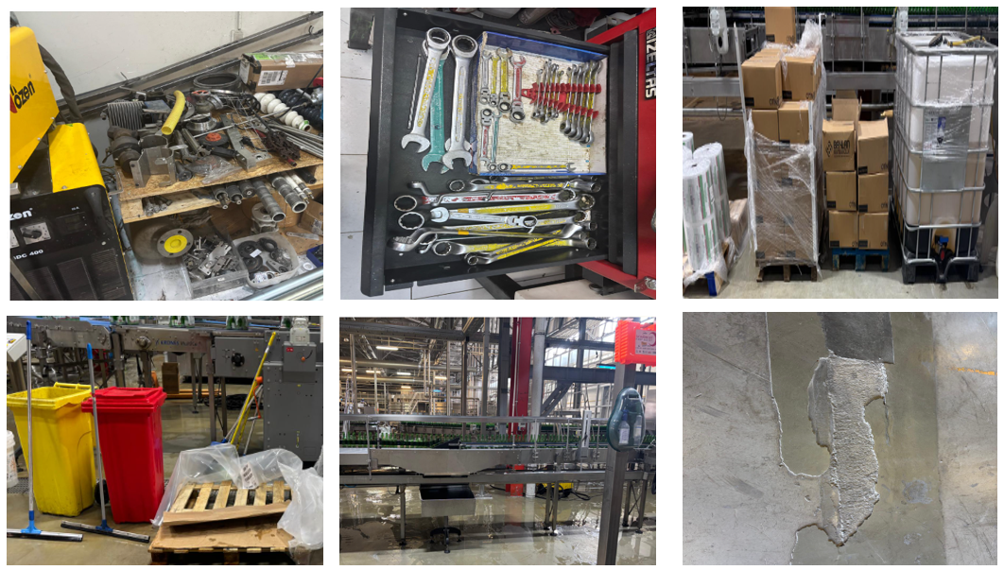
Şekil 3. 5S Tekniği Öncesi
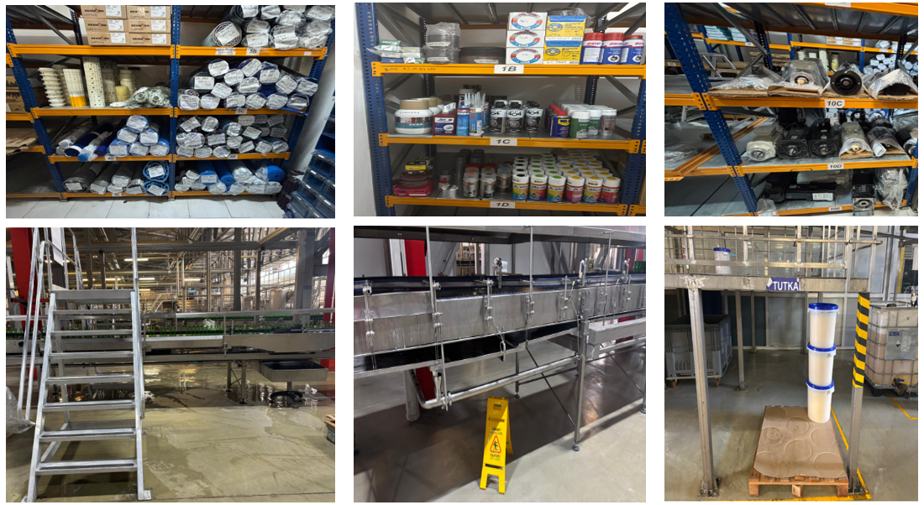
Şekil 4. 5S Tekniği Sonrası

Süreklilik (Seiketsu) ve Disiplin (Shitsuke) Aşamaları;
İlk aşamalarda uygulanan yöntemlerin kalıcı hale gelmesi ve işletme kültürüne entegre edilmesi, standartlaştırma (Seiketsu) ve disiplin (Shitsuke) aşamaları ile sağlanır. Bu aşamalar, elde edilen iyileştirmelerin sürdürülebilir olmasını sağlamak için belirlenen standartların düzenli olarak takip edilmesini ve oluşabilecek aksaklıkların hızlı bir şekilde giderilmesini içerir.
Sürekliliği sağlamak adına, işletmenin bu süreçleri sistematik hale getirebilmesi için belirli kontrol mekanizmaları oluşturulmalıdır. Bu kapsamda, uygulamaların takibini kolaylaştırmak ve değerlendirmek amacıyla kontrol çizelgeleri kullanılabilir. Böylece, süreçlerin etkinliği sürekli olarak izlenebilir ve geliştirilmesi gereken alanlar belirlenerek iyileştirme çalışmaları yapılabilir.
Tablo 7. 5S Kontrol Çizelgesi
Firma: |  | 5S Kontrol Çizelgesi |  |  | Tarih:… hafta
No: | Sorumlu Personel | Tesis | Lokasyon | Görsel Standart Uygunluk Durumu | Temizlik Uygunluk Durumu
13457 | Ali AŞKIN | ÜRETİM | Dolum | X | X

Poka-Yoke (Hata Önleme);
Poka-Yoke, Shingo tarafından geliştirilen ve üretim süreçlerinde hata oluşmasını engellemeye yönelik bir teknik olarak tanımlanmaktadır. Bu sistem, süreç içerisinde hata meydana geldiğinde durumu otomatik olarak tespit ederek düzeltmeye olanak sağlar. Böylece, hataların erken aşamada fark edilmesini ve sorunun kaynağında giderilmesini mümkün kılar (Black, 2008).
Ohno (1996), Poka-Yoke sistemlerini özellikle montaj hatlarında yaygın olarak kullanılan elektro-mekanik kontrol mekanizmaları olarak tanımlamaktadır. Bu sistem, yanlış veya eksik parçaların bir sonraki üretim aşamasına geçmesini önleyerek kaliteyi artırır.
Başka bir ifade ile Poka-Yoke, otonomasyon yaklaşımıyla makinelerin hata oluştuğunda bunu algılamasını ve süreci otomatik olarak durdurmasını sağlayan bir yöntemdir. Görsel ve sesli uyarılar sayesinde operatörler hata hakkında bilgilendirilir ve problemin nedenini tespit edip sorunu ortadan kaldırmaları sağlanır (Okur, 2005).

Toplam Üretken Bakım (TÜB);
Toplam Üretken Bakım (TÜB), üretim hatlarında kullanılan makinelerin verimliliğini artırmak, beklenmedik arızaların önüne geçmek ve makine kaynaklı hata oranlarını azaltmak amacıyla uygulanan bir sistemdir. Toyota’nın yan kuruluşu olan Japon Nippondeso firması tarafından geliştirilmiş olup, üretim süreçlerinde planlı bakım ve önleyici bakım stratejilerini içermektedir (Okur, 2005).
TÜB, yalın üretim çerçevesinde makinelerin her zaman en yüksek performansta çalışmasını sağlamak için geliştirilen bütünleşik bir sistemdir. Smith & Hawkins (2004), TÜB’ü bir takım çalışması prensibiyle uygulanan ve makinelerin bakımının sistematik hale getirilmesini sağlayan bir yöntem olarak tanımlamaktadır.
TÜB, sekiz temel prensibe dayanır (Rodrigues & Hatakeyama, 2006):
- Süreç ve malzeme gelişimi: Üretim sürecinde iyileştirmeler yapmak,
- Otonom bakım: Operatörlerin makine bakım süreçlerine katılımı,
- Planlı bakım: Arızaları önlemek için düzenli bakım planları oluşturma,
- Eğitim ve öğretim: Bakım ekiplerinin teknik becerilerini artırmak,
- Yeni ekipman yönetimi: Yeni makinelerin devreye alınması sürecini planlamak,
- Süreç kalite yönetimi: Sıfır hata prensibiyle üretimi yönetmek,
- Ofis TÜB: Yönetimin bakım süreçlerine doğrudan katılımı,
- Güvenlik ve çevresel yönetim: Sağlıklı ve güvenli bir çalışma ortamı oluşturmak.

Kaizen (Sürekli İyileştirme);
Kaizen, üretim süreçlerinin verimlilik, kalite ve maliyet açısından sürekli olarak değerlendirildiği ve küçük ama sürekli iyileştirmelerle geliştirildiği bir yönetim yaklaşımıdır. Black (2008) ve Smith & Hawkins (2004), Kaizen’in iş süreçlerinde yapılan iyileştirmelerin sürdürülebilir olmasını sağlamak için uygulanan bir felsefe olduğunu belirtmektedir.
Kaizen uygulamalarının temel amacı, üretim kalitesini artırmak ve süreçlerdeki israfları ortadan kaldırmaktır. Bu nedenle, Toplam Kalite Yönetimi (TKY) ile birlikte ele alınması gereken bir sistem olarak değerlendirilir (Terli, 2009).

3.1.2. Değer Akış Haritalama
Değer akış haritalama, üretim süreçlerinde malzeme ve bilgi akışlarını görselleştirmek ve analiz etmek için kullanılan bir teknik olarak tanımlanmaktadır (Rother & Shook, 1999).
Bu yöntem, üretimde mevcut durumu ve gelecekte olması planlanan iyileştirilmiş durumu görselleştirerek süreçleri analiz etmeye olanak tanır. Değer akış haritalama, yalın üretimde israfların ve darboğazların tespit edilmesini sağlayan etkili bir araçtır (Chen, Li & Shady, 2010).
Bu yöntemin temel faydaları şunlardır (Rother & Shook, 1999):
- Üretim sürecinin yalnızca belirli bir bölümünü değil, tüm değer akışını analiz etmeye yardımcı olur.
- İsrafın kaynağını belirleyerek sürecin iyileştirilmesine katkı sağlar.
- Üretim süreçleriyle ilgili ortak bir dil oluşturulmasına yardımcı olur.
- Üretimde karar alma süreçlerini kolaylaştırarak yalın tekniklerin uygulanmasını destekler.
- Bilgi ve malzeme akışlarını net bir şekilde gösterir.
Değer akış haritalama aşağıdaki temel adımlardan oluşmaktadır (Duggan, 2002):
- İlk olarak tek bir ürün ailesi belirlenir ve haritalama çalışması bu ürün grubuna odaklanarak yapılır.
- Değer akış yöneticisi atanır, bu kişi sürecin analiz edilmesi ve geliştirilmesiyle sorumludur.
- Haritalama süreci, hammaddeden son ürüne kadar olan tüm aşamaları kapsayacak şekilde başlatılır.
- Malzeme ve bilgi akışları ayrı ayrı gözlemlenerek haritalama yapılır.
- Üretim süreçlerini görselleştiren mevcut durum haritası oluşturulur.
- Çevrim süresi, kalıp değiştirme süresi, operatör sayısı gibi veriler toplanarak analiz edilir.
- İyileştirme fırsatları belirlenerek gelecekteki ideal süreç için bir hedef harita oluşturulur.
- Gelecek durum haritası doğrultusunda iyileştirme planları yapılır ve süreçlerin optimize edilmesi için gerekli adımlar uygulanır.
Mevcut durum haritasının oluşturulması için aşağıdaki unsurlar dikkate alınmalıdır (Rother & Shook, 1999; Allen, Robinson & Stewart, 2001; Duggan, 2002):
- Müşteri ve tedarikçi sembolleri haritaya eklenmelidir.
- Müşteri sembolü haritanın sağ üst köşesine, tedarikçi sembolü ise sol üst köşeye yerleştirilmelidir.
- Üretim kontrol sembolü, müşteri ve tedarikçi sembolleri arasına konumlandırılmalıdır.
Bu yöntem sayesinde yalın üretimde israfların kaynağı tespit edilir, süreçlerdeki darboğazlar belirlenir ve müşteri için katma değer yaratmayan adımların ortadan kaldırılması sağlanır (Duggan, 2002).
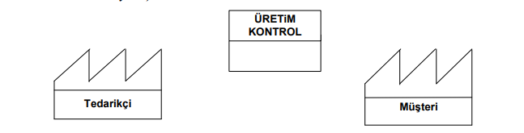

Şekil 5. Değer Akış Haritası Başlangıç İkonları

Değer Akış Haritalama Süreci
- Müşteri Bilgilerinin Tanımlanması
  - Müşteri sembolünün altına bir bilgi kutusu eklenerek müşteri talepleri burada belirtilir.
  - Ürün bazında aylık ve günlük ihtiyaç miktarları ile günlük konteyner ihtiyacı gibi bilgiler kutu içinde gösterilir.
- Teslimat ve Tedarik Sürecinin Tanımlanması
  - Müşteriye yapılan teslimatların sıklığını göstermek için müşteri sembolünün altına bir kamyon sembolü çizilir ve içine teslimat periyodu yazılır.
  - Müşteri kamyonunun altına sevkiyat sembolü eklenerek bu sembolden kamyona bir ok yönlendirilir.
  - Hammadde tedarik sürecini göstermek için tedarikçi sembolünün altına bir kamyon sembolü çizilir ve hammadde teslimat sıklığı belirtilir.
  - Tedarikçiden gelen hammadde akışı bir ok yardımıyla ilk operasyon sembolüne yönlendirilir.
- Üretim Süreçlerinin Haritalandırılması
  - Sayfanın alt kısmında ilk operasyon solda, son operasyon sağda olacak şekilde üretim süreçleri sıralanır.
  - Her üretim aşaması için bir sembol belirlenir (örneğin: torna, freze vb.) ve üstüne süreci tanımlayan bir etiket eklenir.
  - Her operasyon sembolünün altına veri kutuları çizilir ve her bilgi arasına ayırıcı çizgiler eklenir.
- Operasyon Bilgilerinin Eklenmesi
  - Her operasyon kutusunun altındaki veri kutularına çevrim süresi ve katma değerli zaman gibi bilgiler eklenir.
  - Haritanın sağ üst köşesine vardiya süresi, mola saatleri ve toplam çalışma süresi yazılır.
- Bilgi Akışının Gösterilmesi
  - Elektronik ve manuel bilgi akışları haritada açıkça belirtilmelidir.
  - Müşteri sembolünden üretim kontrol birimine bir ok çizilerek siparişlerin sıklığı ve tahminlerin nasıl iletildiği belirtilir.
  - Üretim kontrol biriminden tedarikçiye bilgi akışını gösteren bir ok eklenir, bu ok aylık tahminler ve haftalık sipariş frekansını gösterecek şekilde etiketlenir.
  - Üretim müdürünü temsil eden bir sembol haritanın merkezine yerleştirilir ve üretim kontrol biriminden üretim müdürüne bilgi akışı bir ok ile gösterilir.
  - Üretim müdüründen operasyonlara doğru bilgi akışı okları çizilir, her ok iş emirlerinin hangi sıklıkta verildiğini gösterecek şekilde etiketlenir.
- Stok Durumunun Gösterilmesi
  - Operasyonlar arasında bulunan stok bölgeleri stok sembolleriyle gösterilir.
  - Stok miktarları sembollerin altına eklenir.
  - Operasyon kutularının altına stokların kaç gün boyunca elde tutulduğunu hesaplayarak yazılır.
  - Stok süresi, toplam stok miktarının müşteriye gönderilen günlük miktara bölünmesiyle hesaplanır.
- İtme, Çekme ve FIFO Sistemlerinin Gösterilmesi
  - Bağımsız üretim yapan operasyonlar itme sistemi ile gösterilir.
  - Çekme ve FIFO sistemleri, birbirine bağlı üretim süreçlerinde uygun yerlere yerleştirilir.

Mevcut Durum Haritalama ve Uygulama Teknikleri
Yalın üretim süreçlerinin geliştirilmesi, mevcut durumu anlamadan mümkün değildir. Mevcut durum haritalama, üretimde başlangıç noktasını belirlemek için kullanılan etkili bir yöntemdir (Allen, Robinson & Stewart, 2001).
Üretim sürecinin görselleştirilmesi, ekip içindeki herkesin mevcut durumu net bir şekilde anlamasını sağlar. Bu nedenle, değer akış haritalama çalışmaları yalın dönüşüm sürecinin önemli bir parçasıdır.
Haritalama sürecinde dikkat edilmesi gereken bazı önemli noktalar şunlardır (Rother & Shook, 1999):
- Teslimat yönünden başlayarak geriye doğru bir akış oluşturulmalıdır.
- Tüm veriler, haritayı çizen kişi tarafından doğrudan sahadan toplanmalıdır.
- Haritalama süreci tek bir kişi tarafından yönetilmeli ve mümkünse kurşun kalem kullanılarak esnek düzenlemeler yapılmalıdır.

Değer Akış Haritalamada Kullanılan Semboller
Değer akış haritalamada üç temel akış kategorisi bulunmaktadır (Rother & Shook, 1999):
- Malzeme akışı: Hammaddeden nihai ürüne kadar olan süreçleri temsil eder.
- Bilgi akışı: Üretim planları, siparişler ve tedarikçi-müşteri arasındaki iletişim sistemini gösterir.
- Genel süreç akışı: Üretimin farklı aşamalarını içeren geniş kapsamlı bir haritalandırma tekniğidir.
Bu semboller, değer akış haritalarını inceleyen herkes için ortak bir dil oluşturur ve yalın üretim süreçlerinin analiz edilmesini kolaylaştırır. Haritalama çalışmalarında kullanılan başlıca semboller Şekil 1’de sunulmuştur.
Şekil 6. Değer Akış Haritası Sembolleri

Mevcut Durum Değer Akış Haritalandırması;
Bu haritalama sürecinde, katma değer katan ve katma değer katmayan işlemler belirlenir. Mevcut durum haritası, sürecin nasıl işlediğini ortaya koyarken, gelecek durum haritası iyileştirme fırsatlarını gösterir. Özellikle katma değer sağlamayan faaliyetlerin tespiti, sürecin daha verimli hale getirilmesi için kritik bir adımdır. Bu tür adımların kaldırılması veya optimize edilmesi, yalın üretim yaklaşımının temel hedeflerinden biridir.
Bu çalışma kapsamında, süreç analizi yapılarak işletmenin tüm üretim süreçleri detaylı bir şekilde incelenmiştir. Örneğin, 20 cl sade maden suyu üretim süreci aşağıdaki adımlardan oluşmaktadır:
- Palet açma,
- Dolum yapma,
- Etiketleme,
- 24’lü kolileme,
- Ambalajlama.
Süreç analizi sonucunda, her bir üretim aşamasına ait işlem süreleri, geçiş süreleri, hazırlık zamanları ve çalışma süreleri belirlenmiştir. Bu veriler doğrultusunda mevcut durum değer akış haritalandırması oluşturulmuştur.
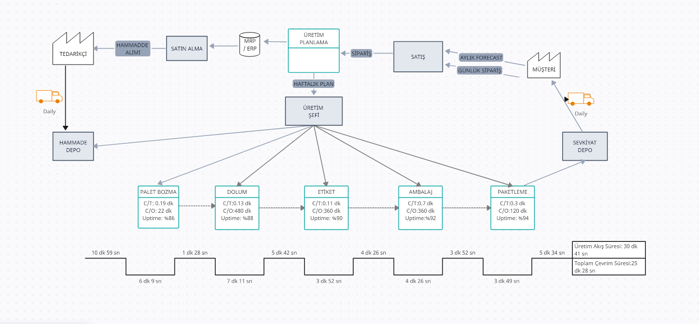
Şekil 7. Mevcut Durum Değer Akış Haritası
Üretim süreçlerinin analizine göre, en uzun işlem süresi boş şişe paletlerinin açılması aşamasında gerçekleşmektedir. Sipariş miktarına bağlı olarak değişiklik göstermekle birlikte, analiz döneminde üretimi planlanan koli sayısı 60.000 olarak belirlenmiştir. Bu nedenle, palet bozma makinesinin çevrim süresinin iyileştirilmesi üzerinde çalışmalar yapılmalıdır. Ayrıca, her üretim aşamasında hazırlık sürelerinin yanı sıra makine ayar ve temizlik işlemlerinin daha verimli hale getirilmesi için gerekli optimizasyonların sağlanması önem arz etmektedir.
Üretim için gerekli olan hammaddelerin kritik stok seviyesine göre ayarlanarak termin süresi kısaltılmalıdır.
Bakım-onarım planlarının yapılması ve işgücünün artırılması makine çalışma süresinin ve son ürün miktarının üretim planı dahilinde %94 oranında gerçekleşeceği görülmektedir. Bu oran bu planlar ve iyileştirmeler yapılmadan önce günlük üretilen koli miktarı hat kapasitesine göre %85 değeri olarak ölçülmüştür. Yeni haritamıza göre %9 lük bir iyileşme öngörülmektedir.
Artan müşteri talebine göre fabrika alanında kesinlikle yıllık üretim trendine göre 20.000-35.000 palet arası depolama yapılabilecek depo yapılmalıdır.
Son ürün stok seviyesini olumlu ve maliyeti düşürebilmek için kesinlikle FİFO tekniği uygulanmalıdır.
"Palet Bozma" ve "Dolum" aşamalarında uptime oranları nispeten düşük (%86 ve %88). Bu süreçlerde makinelerin durma süresini azaltacak bakım ve iyileştirme çalışmaları yapılabilir.
"Palet Bozma" ve "Dolum" çevrim süreleri, diğer aşamalara kıyasla daha uzun. İş gücü veya ekipman planlaması optimize edilerek bu süreler kısaltılabilir.
Tedarikçinin teslimat süreleri ve düzenliliği, üretim akışını doğrudan etkiliyor. MRP ile daha sıkı bir entegrasyon sağlanabilir.
Her aşamada uptime ve çevrim sürelerinin düzenli olarak izlenmesi, performansı artıracak süreç iyileştirmelerine yol açabilir.
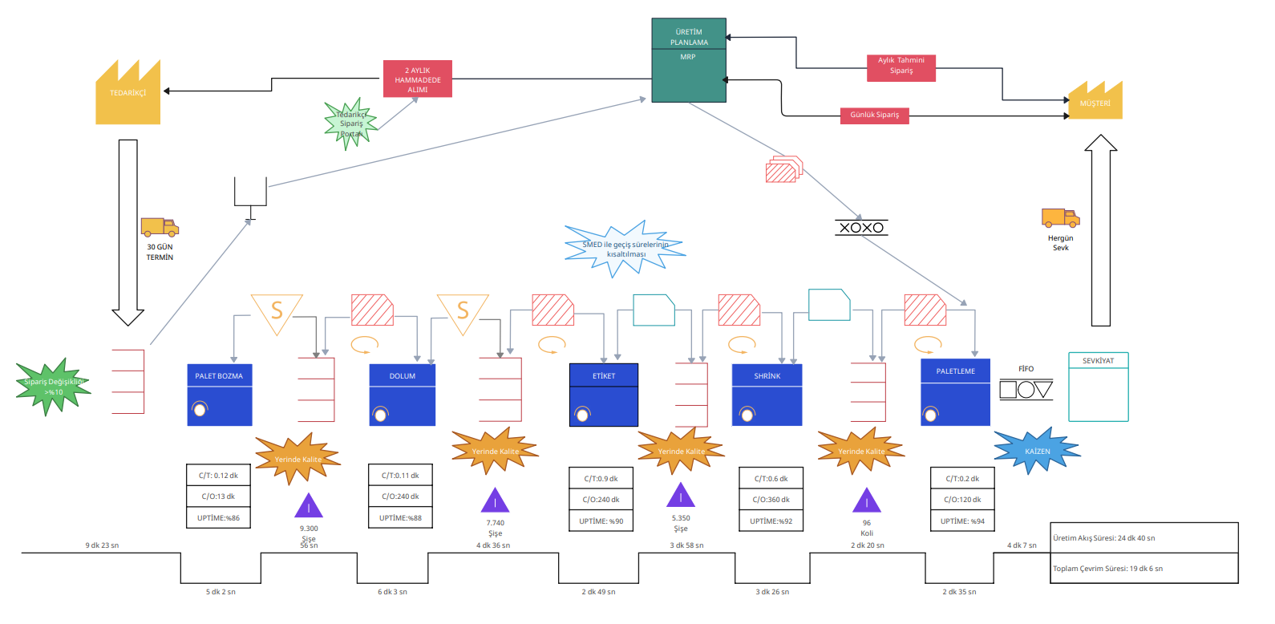
Şekil 8. Gelecek Durum Değer Akış Haritası
Yeni sürece göre;
Hammadde Temin Süreçlerinin İyileştirilmesi vurgulanmış olup, hammadde teslim sürelerini optimize ederek üretim akışını hızlandırmayı hedefliyor.
Bakım-Onarım Departmanı sürece dahil edilerek. Bakım-Onarım Planlarının İyileştirilmesi ve makine arızalarının azaltılması hedeflenmiştir.

Çevrim sürelerinin azaltılması için belirgin bir öneri yok, ancak "Bakım ve Uptime Artırımı" dolaylı olarak bu süreleri azaltmayı hedefliyor.
FIFO (İlk Giren İlk Çıkar) Uygulaması: Stok yönetiminde ürünlerin raf ömrünü iyileştirmeyi hedefleyen bir yaklaşım eklenmiş.
Sevkiyat depo süreçlerinde stok optimizasyonu ve seviyelerin artırılması önerilmiş
• Önceki Süreç:
- Üretim Akış Süresi: 30 dk 45 sn
- Toplam Çevrim Süresi: 25 dk 28 sn
• Güncel Süreç:
- Üretim Akış Süresi: 24 dk 40 sn (daha iyi)
- Toplam Çevrim Süresi: 19 dk 46 sn (daha verimli)

3.2. Üretim Sistemi
Bu çalışmada, üretim yapılan işletmede tüm süreçlerdeki israfların azaltılması veya tamamen ortadan kaldırılması hedeflenmiştir. Yalın üretim yaklaşımı doğrultusunda süreç verimliliğinin artırılması amaçlanmaktadır. İşletmenin temel üretim aşamaları sırasıyla boş şişe makinesi, referans makine dolum ünitesi, etiketleme makinesi, paketleme makinesi ve paletleme makinesi olup, iş akışı Şekil 9'te gösterilmiştir.

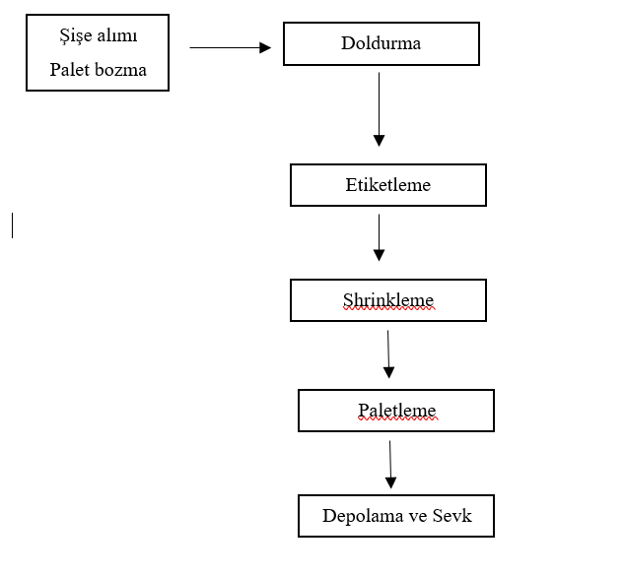

Şekil 9. Mevcut Üretim Sistemi

3.3. Yapay Zeka Teknikleri
Yapay zekâ, insan zekâsını ve davranışlarını taklit edebilen, görüntü ve dil işleme, karar alma gibi işlevleri yerine getirebilen bilgisayar sistemlerini ifade eder. Günümüzde yapay zekâ, tarım, sağlık, savunma sanayi, otomotiv, medya, telekomünikasyon ve finans gibi pek çok farklı sektörde yaygın olarak kullanılmaktadır.
Yapay zekâ, içerisinde çeşitli teknikleri barındıran geniş bir alanı kapsar. Bu tekniklerden bazıları şunlardır:
- Makine Öğrenmesi
- Derin Öğrenme
- Doğal Dil İşleme
- Veri Madenciliği
- Robotik Süreç Otomasyonu
Makine öğrenmesi, yapay zekânın bir alt dalı olup, bilgisayar sistemlerinin verileri analiz ederek öğrenmesini ve gelecekteki kararlarını bu analizlere dayanarak vermesini sağlayan bir yaklaşımdır. Temel prensibi, belirli bir görevi yerine getirmek için veriler üzerinde desenleri belirlemek ve bu desenlere dayanarak gelecekteki durumları tahmin etmektir.
Makine öğrenmesi türleri ise denetimli, denetimsiz ve pekiştirmeli öğrenme olarak üçe ayrılır.
Denetimli öğrenme, bu türde model eğitilirken giriş verileri ile hedef çıktılar arasındaki ilişki öğrenilir. Örneğin, bir evin satış fiyatını tahmin etmek için ev özellikleri (alan, oda sayısı, konum vb.) ve satış fiyatı gibi bir veri seti kullanılabilir. Algoritmaya giriş verileri ve doğru çıktılar verilir ve model, bu veriler arasındaki ilişkiyi öğrenir.
Denetimsiz öğrenmede, modelin belirli bir hedef çıktısı bulunmaz. Algoritma, veri seti içindeki örüntüleri ve yapıları keşfetmeye odaklanır. Bu tür öğrenme yöntemleri arasında kümeleme (clustering) ve boyut azaltma (dimensionality reduction) gibi teknikler yer alır. Örneğin, müşteri segmentasyonu çalışmalarında, benzer özelliklere sahip müşteri gruplarını belirlemek için kümeleme algoritmalarından yararlanılabilir.
Pekiştirmeli öğrenmede ise, ir ajan (agent) belirli bir ortamda (environment) bir görevi gerçekleştirmeye çalışırken çevresel geri bildirimleri (environmental feedback) kullanarak öğrenir. Ajan, belirli bir eylem (action) seçer, bu eylem sonucunda bir ödül (reward) veya ceza (penalty) alır ve bu geri bildirimlere dayanarak davranışını ayarlar. Örneğin, bir oyun botu, belirli bir video oyununda en yüksek puanı almak için pekiştirmeli öğrenme algoritmalarıyla eğitilebilir.
Makine öğrenmesi, birçok endüstri ve alan için önemli uygulamalara sahiptir. Bunlar arasında;
- Sağlık hizmetlerinde hastalık teşhisi ve tedavi planlaması.
- Finansal hizmetlerde risk yönetimi ve portföy yönetimi.
- Perakende sektöründe müşteri segmentasyonu ve kişiselleştirilmiş pazarlama.
- Otomotiv endüstrisinde sürücüsüz araçlar ve güvenlik sistemleri.
- Enerji sektöründe enerji verimliliği optimizasyonu ve tahmin analizi.
Sonuç olarak makine öğrenmesi, büyük miktarda veriyi analiz ederek değerli bilgilerin çıkarılmasını sağlar ve birçok endüstri ve alanda inovasyonu destekler. Denetimli, denetimsiz ve pekiştirmeli öğrenme olmak üzere farklı türleri vardır ve her biri farklı problemleri çözmek için kullanılabilir.
Doğal dil işleme, bilgisayar sistemlerinin insan dilini algılamasını, yorumlamasını ve işlemesini sağlayan yapay zekâ alanlarından biridir. Bu teknoloji, metin verilerini analiz ederek anlam çıkarma ve çeşitli dil bazlı görevleri yerine getirme amacıyla kullanılır.
Doğal dil işleme aşamaları ise aşağıda ki sıralanabilir;

- Metin ön işleme, Metin verisinin temizlenmesi ve hazırlanması için yapılan işlemleri içerir. Bu adımda, yazım hatalarının düzeltilmesi, gereksiz karakterlerin kaldırılması, cümle ayırma ve kelime köklerinin bulunması gibi işlemler gerçekleştirilir.
- Metin temsil etme, Metin verisi, bilgisayar sistemlerinin anlayabileceği sayısal formata dönüştürülür. Bu genellikle kelime vektörleri veya belge gömme (embedding) teknikleri kullanılarak yapılır. Kelime vektörleri, kelimeleri bir vektör uzayında temsil eder ve semantik benzerlikleri korur.
- Dil modelleme, metin verisindeki dil yapısını ve olasılıklarını modellemek için kullanılır. Bu modeller, bir metin verisini analiz ederek dilin kurallarını ve yapılarını öğrenir ve gelecekteki metinlerin olasılıklarını tahmin eder.
- Metin sınıflandırma ve etiketleme, Metin sınıflandırma, metin verilerini belirli kategorilere veya sınıflara atama işlemidir. Örneğin, bir metin belgesinin konusunu belirlemek veya bir e-postanın spam olup olmadığını sınıflandırmak gibi.
- Duygu analizi, metin verisindeki duygusal içeriği analiz etmek için kullanılır. Bu teknik, metinlerdeki duygu durumunu (olumlu, olumsuz veya nötr) belirlemek için kullanılır ve genellikle sosyal medya analizi ve müşteri geri bildirimlerinin değerlendirilmesi gibi alanlarda kullanılır.
- Konuşma tanıma, sesli komutları veya konuşmaları yazılı metinlere dönüştürmek için kullanılır. Bu teknoloji, sanal asistanlar, otomotiv uygulamaları ve sağlık hizmetlerinde sıkça kullanılmaktadır.
Doğal Dil İşleme, insan dilini anlama ve işleme yeteneğini bilgisayar sistemlerine aktaran güçlü bir yapay zeka teknolojisidir. Metin verilerini analiz etmek, anlamak ve çeşitli görevleri gerçekleştirmek için kullanılır ve birçok endüstri ve alan için önemli uygulamalara sahiptir. Doğal dil işleme uygulama alanları ise aşağıdaki gibi sıralanabilir;
- Otomatik metin çevirisi ve dil tercümesi.
- Metin tabanlı otomatik cevaplama sistemleri.
- Sosyal medya analizi ve duygu analizi.
- Metin madenciliği ve bilgi çıkarımı.
- Tıbbi metinlerin analizi ve hastalık teşhisi.
Veri madenciliği, büyük veri setlerinden anlamlı bilgiler çıkararak veri odaklı karar alma süreçlerini destekleyen çeşitli teknik ve yöntemleri kapsar. Bu yaklaşımlar, işletmelerin rekabet avantajı sağlamasına ve stratejik kararlarını veri temelli şekilde şekillendirmesine katkıda bulunur.
Veri madenciliği süreci;

Veri toplama ve hazırlık; Veri madenciliği sürecinin ilk adımı, gerekli verilerin toplanması ve hazırlanmasıdır. Bu adımda, farklı veri kaynaklarından veriler toplanır, temizlenir ve birleştirilir.
Veri keşfi ve ön işleme; Veri madenciliği sürecindeki bu adımda, veri seti keşfedilir ve ön işleme adımları uygulanır. Veriye genel bir göz atma, eksik veya tutarsız veri noktalarını tanımlama ve gürültülü veriyi temizleme gibi işlemler gerçekleştirilir.
Model geliştirme ve seçim süreci, veri madenciliği modellerinin oluşturulduğu aşamadır. Bu süreçte, farklı model türleri tasarlanarak performansları değerlendirilir ve en uygun model belirlenir. Örneğin, karar ağaçları, destek vektör makineleri ve yapay sinir ağları gibi çeşitli algoritmalar bu aşamada kullanılabilir.
Model eğitimi ve değerlendirme; Seçilen model, eğitim verisi üzerinde eğitilir ve doğruluk, hassasiyet, geri çağırma gibi performans ölçütleri kullanılarak değerlendirilir. Modelin doğruluğunu artırmak için hiper parametre ayarı ve doğrulama işlemleri yapılabilir.
Model dağıtımı ve entegrasyonu; Başarılı bir model geliştirildikten sonra, bu modelin gerçek dünya uygulamalarına entegre edilmesi ve kullanıma hazır hale getirilmesi gerekmektedir. Modelin dağıtımı ve entegrasyonu adımları, işletmenin gereksinimlerine ve altyapısına bağlı olarak değişiklik gösterebilir.
Gelişmiş analitik ve veri madenciliği, büyük veri setlerinden anlamlı bilgilerin çıkarılmasını ve veriye dayalı kararların alınmasını sağlayan güçlü bir araçtır. İşletmelerin rekabet avantajı elde etmelerine ve iş süreçlerini iyileştirmelerine yardımcı olur. Uygulama alanları;
- Müşteri segmentasyonu ve kişiselleştirilmiş pazarlama.
- Ürün öneri sistemleri ve satış tahmini.
- Dolandırıcılık tespiti ve risk yönetimi.
- Tedavi etkinliği analizi ve sağlık hizmetlerinde verimlilik optimizasyonu.
- Sosyal ağ analizi ve etkileşim analizi.
Robotik süreç otomasyonu ise yazılım robotlarının iş süreçlerini insan müdahalesi olmadan otomatik olarak yürütmesini sağlayan bir teknolojidir. RPA, tekrarlayan ve rutin işleri otomatikleştirmek için kullanılır, böylece insan kaynakları daha stratejik görevlere odaklanabilir.
RPA'da, yazılım robotları veya botlar olarak adlandırılan özel yazılım programları kullanılır. Bu botlar, belirli bir iş sürecini gerçekleştirmek için programlanır ve genellikle tekrarlayan ve düşük değerli görevleri üstlenirler.
RPA, tekrarlayan ve yönergelerle belirlenmiş iş süreçlerini otomatikleştirmek için kullanılır. Örneğin, fatura işleme, veri girişi, rapor oluşturma ve e-posta yanıtlama gibi iş süreçleri RPA ile otomatikleştirilebilir.
RPA platformları, botların oluşturulması, dağıtılması ve yönetilmesi için kullanılır. Bu araçlar, botların iş süreçlerini programlamak için sürükle ve bırak arabirimleri sağlar ve botların performansını izlemek için analitik araçlar sunar.
RPA sistemleri, farklı sistemler arasında veri ve iş akışlarını entegre etmek için kullanılır. Örneğin, bir CRM sistemiyle birlikte çalışan bir RPA botu, müşteri bilgilerini otomatik olarak güncelleyebilir veya iş süreçlerini tamamlamak için gereken verileri çekebilir.
RPA uygulamaları, veri güvenliği ve uyumluluk gereksinimlerini karşılamak için uygun güvenlik önlemleriyle tasarlanmalıdır. Bu, veri şifreleme, erişim kontrolleri ve güvenlik denetimlerini içerir.
Robotik Süreç Otomasyonu, tekrarlayan ve rutin işleri otomatikleştirerek iş verimliliğini artıran ve maliyetleri düşüren güçlü bir teknolojidir. İnsan kaynaklarını daha stratejik görevlere yönlendirerek işletmelerin rekabet avantajı elde etmelerine yardımcı olur. Uygulama alanları;
- Fatura işleme ve muhasebe otomasyonu.
- Müşteri hizmetleri ve otomatik çağrı yanıtlama.
- İnsan kaynakları ve personel yönetimi süreçlerinin otomatikleştirilmesi.
- Stok yönetimi ve tedarik zinciri otomasyonu.
- Raporlama ve analiz süreçlerinin otomatikleştirilmesi.

3.3.1. Talep Tahmini
Talep tahmini, işletmelerin gelecekteki ürün veya hizmet taleplerini tahmin etmeye yönelik bir süreçtir. Bu tahminler, işletmelerin üretim, envanter, personel ve diğer kaynaklarını daha etkili bir şekilde yönetmelerine yardımcı olur.

Nicel (Kantitatif) Yöntemler
Nicel yöntemler, geçmiş verilere dayalı matematiksel ve istatistiksel analizleri kullanarak talebi tahmin eder. En çok kullanılan nicel yöntemler şunlardır:

Zaman Serisi Analizi
- Geçmiş satış verilerinin zaman içindeki eğilimlerini ve desenlerini inceleyerek talebi tahmin eder.
Örnek teknikler:
  - Hareketli Ortalama: Belirli bir dönem için ortalama talebi hesaplar.
  - Üstel Düzeltme (Exponential Smoothing): Daha yakın geçmiş verilere daha fazla ağırlık verir.
  - ARIMA (Auto-Regressive Integrated Moving Average): Mevsimsel ve trend etkilerini modelleyen karmaşık bir zaman serisi modeli.

Regresyon Analizi
- Bağımlı değişken (talep) ile bağımsız değişkenler (fiyat, gelir, reklam harcamaları vb.) arasındaki ilişkiyi analiz ederek tahmin yapar.
- Özellikle talebin birden fazla faktör tarafından etkilendiği durumlarda tercih edilir.

Ekonometrik Modeller
- Ekonomik göstergeler, piyasa koşulları ve sektör verilerini kullanarak talep tahmini yapılır.
- Örnek: Gelir düzeyi, nüfus büyüklüğü gibi ekonomik faktörler ile ürün talebi arasında ilişki kurar.

Nitel (Kalitatif) Yöntemler
Nitel yöntemler, geçmiş verilere dayanmak yerine uzman görüşlerini, piyasa araştırmalarını ve öngörüleri kullanır. Bu yöntemler genellikle yeni ürünler veya belirsiz piyasa koşulları için kullanılır.

Delphi Tekniği
- Uzmanlardan oluşan bir grup, birden fazla tur boyunca fikir birliğine varmaya çalışır.
- Her turun sonunda uzmanlar birbirlerinin tahminlerini görür ve kendi tahminlerini yeniden gözden geçirir.
Pazar Araştırmaları
- Müşteri anketleri, odak grup çalışmaları ve saha araştırmaları yoluyla talep hakkında bilgi toplanır.
- Örneğin, yeni bir ürünün potansiyel müşteri kitlesi üzerindeki etkisi ölçülebilir.

Senaryo Analizi
- Farklı piyasa koşulları için olası senaryolar geliştirilir ve bu senaryolara göre talep tahminleri yapılır.

Makine Öğrenmesi ve Yapay Zeka Teknikleri
Günümüzde veri yoğun sektörlerde sıklıkla kullanılan yöntemlerdir. Büyük veri analizi ve daha karmaşık algoritmaların kullanılmasıyla daha isabetli tahminler yapılabilir.

Yapay Sinir Ağları (Artificial Neural Networks)
- İnsan beyninin işleyişini taklit eden bir modeldir. Büyük ve karmaşık veri setlerini öğrenerek gelecekteki talebi tahmin eder.
- Örnek: Bir e-ticaret sitesinin günlük satış verilerini analiz ederek gelecekteki satışları öngörmek.

Destek Vektör Makineleri (Support Vector Machines - SVM)
- Veriler arasındaki ilişkileri belirleyerek doğrusal olmayan modeller oluşturur.
- Karmaşık talep desenlerini anlamada kullanılır.

Karar Ağaçları ve Random Forest
- Karar ağaçları, farklı durumlar için karar yollarını belirlerken, Random Forest birden fazla karar ağacının kombinasyonunu kullanır.
- Çok sayıda değişkeni içeren talep tahminlerinde kullanılır.

Doğal Dil İşleme (Natural Language Processing - NLP)
- Sosyal medya, haberler veya müşteri geri bildirimlerini analiz ederek talep trendlerini belirler.
- Özellikle dinamik sektörlerde önemlidir.

Mevsimsellik ve Trend Analizi
Bazı ürünlerde talep, yılın belirli dönemlerinde artar veya azalır. Bu nedenle, mevsimsellik etkilerini göz önünde bulundurmak önemlidir.

Mevsimsel Dekompozisyon
- Talebi trend, mevsimsellik ve rastgele bileşenlere ayırarak her birinin etkisini analiz eder.
Holt-Winters Yöntemi
- Hem trend hem de mevsimsel etkileri hesaba katan bir zaman serisi tahmin yöntemidir.

Hibrit Yöntemler
Bu yöntemler, birden fazla tahmin tekniğini birleştirerek daha isabetli sonuçlar elde etmeyi amaçlar. Örneğin:
- Zaman serisi analizlerini yapay zeka algoritmaları ile birleştirmek.
- Regresyon modelleri ile uzman görüşlerini birleştirmek.
Veri setimiz aşağıdaki sütunları içermektedir.
- Aylar: Ay bilgisi
- Mevsimsellik ve Kampanya: Varyasyonları gösteriyor (Var/Yok).
- Ürün kategorileri: Sade EU, Limon END, Karadut EU, Mango, her biri için EU ve Kampanya etkisi.
Limon, mango, sade eu, karadut veri seti için bağımlı değişken satış verileri, bağımsız değişkenlerimiz ise aylar ve kampanya bilgileridir.

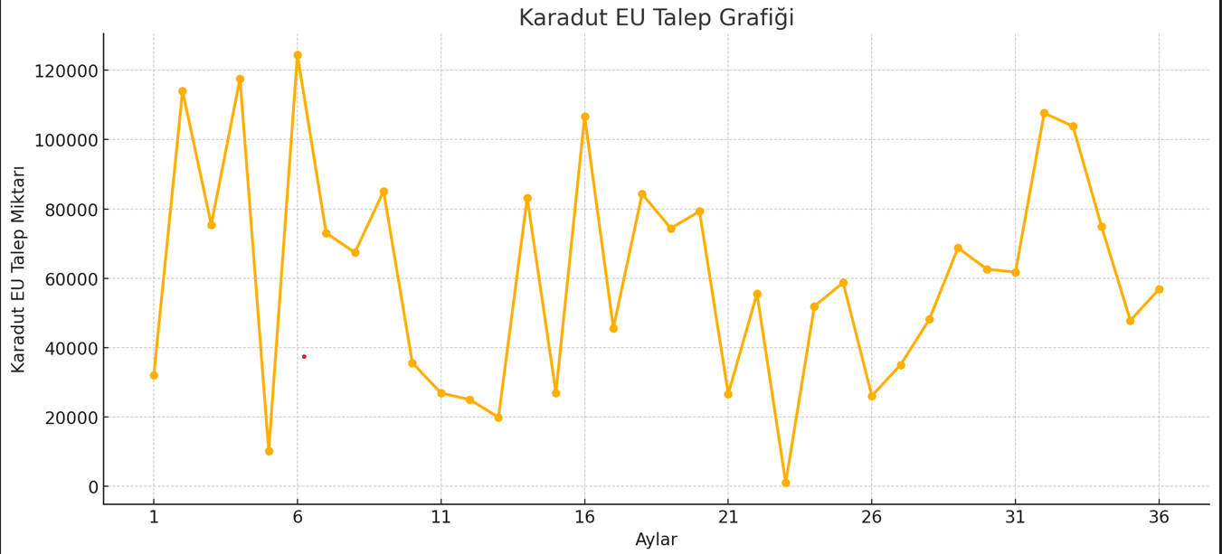
Şekil 10. Ay Bazında Karadut EU Talep Değişimi

Bu grafik, Karadut EU ürününün aylık satış değerlerini göstermektedir. Mevsimsellik etkisinin olduğu aylar (Var), talepte belirgin bir düşüş yaşandığını göstermektedir. Kampanyaların olmadığı bir durumda dahi değerlerde dalgalanma var, bu da talebin düzenli bir seyir izlemeyebileceğini işaret etmektedir.

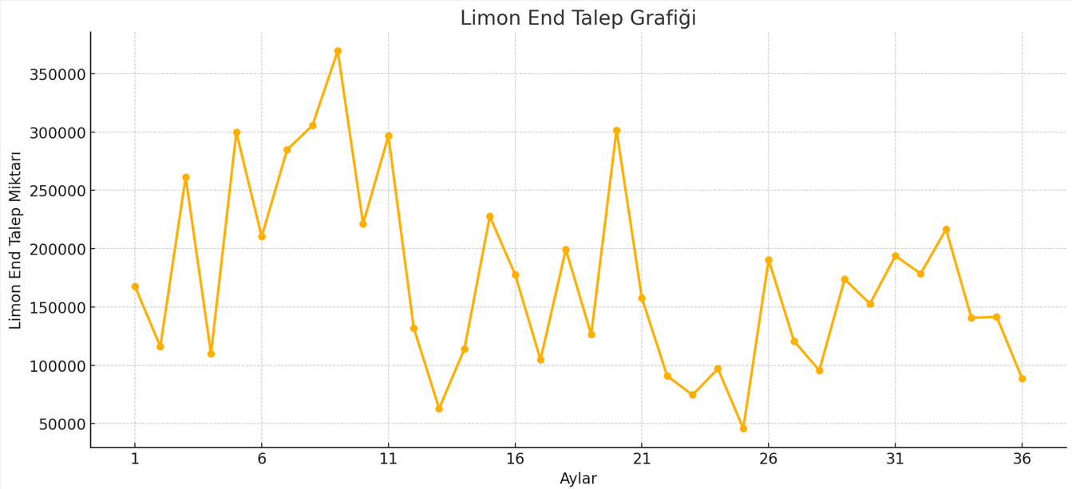
Şekil 11. Ay Bazında Limon END Talep Değişimi
Limon End ürününün aylık değerleri grafikte görülüyor. Kampanyaların etkili olduğu aylar (Var) genelde daha yüksek taleplerle sonuçlanıyor. Ancak kampanyanın olmadığı aylarda değerler daha az değişkenlik gösteriyor.
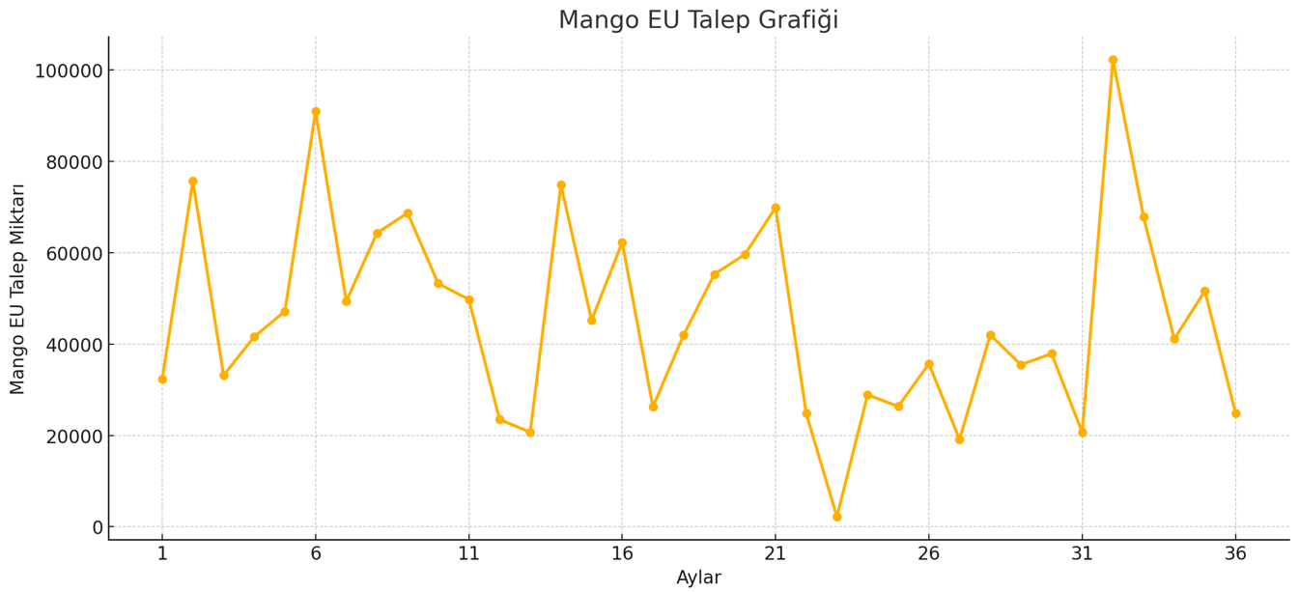

Şekil 12. Ay Bazında Mango EU Talep Değişimi

Bu grafik, Mango EU ürününün aylık satış değerlerini yansıtır. Mevsimselliğin var olduğu dönemlerde değerler düşerken, kampanya etkilerinin sınırlı olduğu gözlemleniyor. Genel talep eğrisi daha stabil görünüyor, ancak belirli aylarda ani artış veya azalışlar dikkat çekiyor.

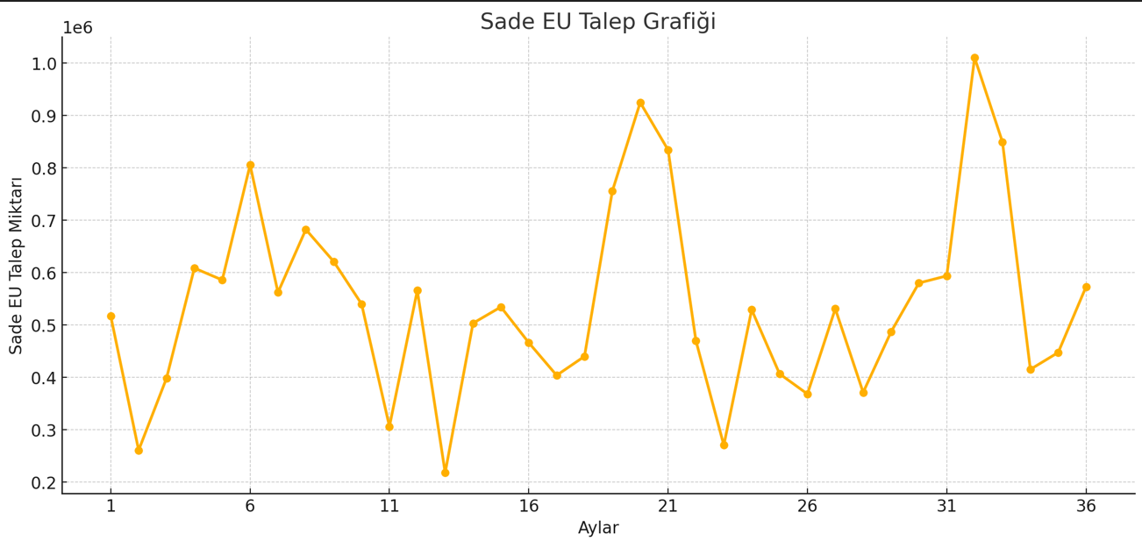

Şekil 13. Ay Bazında Sade EU Talep Değişimi

Sade EU ürününün talep değerlerini ifade eden bu grafik, diğerlerine kıyasla daha yüksek değerler gösteriyor. Mevsimselliğin etkili olduğu dönemlerde talepler düşüyor olsa da, kampanya etkisi çok belirgin değil. Bu ürün için temel talebin genelde güçlü olduğu söylenebilir.

Ürün Kategorilerine Göre Talep Eğilimleri
- Karadut EU: Talep düzensiz bir seyir izliyor. Bazı aylarda talep zirve yaparken diğer aylarda belirgin düşüşler görülüyor. Mevsimsellik etkisi talebi ciddi şekilde etkileyebiliyor.
- Limon End: Daha tutarlı ve yüksek bir talep trendine sahip. Kampanyaların etkili olduğu dönemlerde talep genelde artıyor.
- Mango EU: Talep oldukça dengeli seyrediyor. Ancak dönemsel bazı artış veya azalışlar var. Mevsimselliğin var olduğu dönemlerde talep azalıyor.
- Sade EU: En yüksek ve nispeten stabil talebe sahip ürün. Mevsimsellik ve kampanya etkileri sınırlı kalmış.

Mevsimsellik ve Kampanya Etkisi
Mevsimsellik:
  - Mevsimsellik etkisi özellikle Karadut EU ve Mango EU ürünlerinde belirgin. Mevsimsel değişiklikler bu ürünlerde talebin azalmasına neden oluyor.
  - Sade EU ve Limon End için mevsimsellik etkisi daha az belirgin. Talep bu kategorilerde daha sabit kalıyor.
Kampanya:
  - Kampanyalar, Limon End ürününde belirgin bir talep artışı yaratıyor. Karadut EU ve Mango EU ürünlerinde kampanyaların etkisi sınırlı.
  - Sade EU için kampanya etkisi neredeyse gözlemlenmiyor, temel talep gücü zaten yüksek.

Talepteki Dalgalanmalar
- Karadut EU: Talep dalgalanmaları oldukça yüksek. Düzensiz bir talep yapısı var ve bu, planlama zorluklarına yol açabilir.
- Limon End: Dalgalanmalar daha öngörülebilir ve kampanyalarla ilişkili.
- Mango EU: Orta derecede dalgalanma var. Mevsimsellik bu dalgalanmalara katkı sağlıyor.
- Sade EU: Dalgalanmalar çok az, bu ürün için talep istikrarı gözlemleniyor.

Ürün Grupları Arası Karşılaştırma
- Talep büyüklüğü açısından sıralama: Sade EU > Limon End > Karadut EU > Mango EU.
- Sade EU, en yüksek ve stabil talebe sahip ürün, bu da planlamayı kolaylaştırıyor.
- Limon End, kampanyalarla güçlenen, ancak mevsimsellikten az etkilenen bir ürün.
- Karadut EU ve Mango EU, mevsimsellikten ciddi şekilde etkileniyor, bu da talep öngörüsünü zorlaştırabilir.

X (Ekseni) Aylar ve Talep Döngüsü
X ekseni, yılın 12 ayını temsil ediyor. Grafikler, her ürünün yıl boyunca nasıl bir talep döngüsü izlediğini gösteriyor.
Talep Döngüsü:
  - Karadut EU ve Mango EU: İlkbahar ve yaz aylarında talepte belirgin azalışlar var.
  - Limon End: Kampanyaların olduğu dönemlerde talep artıyor, bu nedenle döngü kampanya tarihine göre değişiyor.
  - Sade EU: Yıl boyunca talep stabil kalıyor, mevsimsellik ve döngüsellik çok az.

Genel Değerlendirme ve Öneriler

Genel Değerlendirme:
- Karadut EU ve Mango EU: Talep dalgalanmaları ve mevsimsellik etkisi, planlama ve stok yönetimini zorlaştırıyor. Bu ürünler için detaylı bir mevsimsellik analizi gerekli.
- Limon End: Kampanyaların güçlü etkisi var. Ancak kampanyasız dönemlerde talep daha az dalgalı.
- Sade EU: Yüksek talebi ve istikrarlı yapısıyla firmanın ana gelir kaynağı olarak öne çıkıyor.

Öneriler:
Mevsimsel Ürünler İçin Stok Yönetimi:
  - Karadut EU ve Mango EU için mevsimsel talep tahmini yapılarak üretim ve stok yönetimi optimize edilmelidir.
  - Mevsimsellik etkisi azaldığında alternatif satış kanalları (indirim, ihracat) değerlendirilebilir.
Kampanya Stratejileri:
  - Limon End gibi kampanyadan etkilenebilen ürünler için düzenli kampanyalar planlanabilir.
  - Kampanya tarihleri doğru ayarlanarak talepteki durgun dönemler dengelenebilir.
Stabil Ürünlerin Güçlendirilmesi:
  - Sade EU, firmanın ana talep kaynağı olduğundan üretim ve lojistik süreçleri bu ürün için daha esnek hale getirilebilir.
  - Daha geniş pazarlara erişim sağlamak için tanıtım ve dağıtım ağı genişletilebilir.
Ürünler Arası Denge:
  - Farklı ürün grupları arasında kampanya stratejisiyle çapraz satış artırılabilir.
  - Talep döngülerine uygun üretim planlaması yapılmalı, her ürün grubunun özellikleri dikkate alınmalıdır.
Veri Analizi ve Tahmin:
  - Gelecekte daha sağlıklı tahminler yapmak için kampanya, mevsimsellik ve geçmiş talep verileri daha detaylı analiz edilmelidir.
  - Makine öğrenmesi gibi ileri tahmin yöntemleri kullanılabilir.
Talep tahmini yöntemleri, verilerin doğasına, eğilimlerine ve kullanım amacına bağlı olarak değişir. Verilerimizi inceledikten sonra, aşağıdaki yöntemler talep tahmini için uygun olabilir:

Zaman Serisi Analizi
Veriler aylık olarak düzenlendiği için zaman serisi analizi, talep tahmini için uygun bir yaklaşımdır.
Hareketli Ortalama (Moving Average):
  - Talepteki genel eğilim ve mevsimselliği analiz etmek için basit bir yöntemdir.
  - Verilerdeki kısa vadeli dalgalanmaları düzleştirir.
ARIMA (Autoregressive Integrated Moving Average):
  - Zaman serilerindeki trend ve mevsimsellik etkisini modellemek için kullanılır.
  - Özellikle mevsimsel etkiler (Karadut EU ve Mango EU gibi ürünlerde) belirginse SARIMA modeli uygulanabilir.
Exponential Smoothing (Holt-Winters):
  - Trend ve mevsimselliği içeren bir zaman serisi tahmin yöntemidir.
  - Talebin sezonluk döngülerini analiz etmekte başarılıdır.

Makine Öğrenmesi Yöntemleri;
Veriler kampanya, mevsimsellik gibi kategorik değişkenler içerdiği için makine öğrenmesi yöntemleri etkili olabilir:
Doğrusal Regresyon:
  - Aylık talep değerlerini, mevsimsellik ve kampanya gibi değişkenlere bağlı olarak tahmin etmek için basit bir modeldir.
Random Forest veya Gradient Boosting (XGBoost, LightGBM):
  - Daha karmaşık ilişkiler için etkili yöntemlerdir.
  - Kampanya, mevsimsellik ve önceki aylardaki talep gibi değişkenleri kullanarak talep tahminleri yapılabilir.
- Neural Networks (Sinir Ağları):
  - Zaman serisi tahmininde özellikle LSTM (Long Short-Term Memory) modelleri tercih edilir.
  - Büyük veri setlerinde uzun vadeli ilişkileri yakalamak için güçlüdür.

Mevsimsellik ve Trend Ayırma
Mevsimsel bileşenlerin ayrıştırılması ve tahmin edilmesi için aşağıdaki yöntemler kullanılabilir:
Seasonal Decomposition of Time Series (STL):
  - Verileri trend, mevsimsellik ve artık bileşenlere ayırır.
  - Mevsimselliğin güçlü olduğu ürünler (Karadut EU, Mango EU) için uygundur.

İstatistiksel Yöntemler
Simple Average (Basit Ortalama):
  - Tarihsel ortalamalara dayalı basit bir tahmin yöntemidir.
  - Stabil talep gösteren ürünlerde (Sade EU) uygulanabilir.
Weighted Moving Average (Ağırlıklı Hareketli Ortalama):
  - Daha yakın zamanlardaki verilerin daha yüksek ağırlıkla hesaba katıldığı bir yöntemdir.

Uygulama Aşamaları
Veri Hazırlığı:
  - Eksik verilerin doldurulması.
  - Kampanya ve mevsimsellik gibi kategorik değişkenlerin sayısal hale getirilmesi.
  - Aylık verilere ait trend ve mevsimsellik özelliklerin incelenmesi.
Model Seçimi:
  - Mevsimselliği belirgin olan ürünlerde ARIMA veya Holt-Winters.
  - Karmaşık ilişkiler için XGBoost veya sinir ağları.
  - Basit tahminler için hareketli ortalama veya doğrusal regresyon.
Model Eğitimi ve Doğrulama:
  - Verilerin eğitim ve test setlerine bölünmesi (örneğin, %80 eğitim, %20 test).
  - Model performansı ölçülmesi (RMSE, MAE gibi metriklerle).

Tahmin ve Sonuçların Yorumlanması:
  - Her ürün için tahmin sonuçlarının incelenmesi ve farklı senaryoların değerlendirilmesi.

Hangi Yöntem Daha Uygun?
- Karadut EU ve Mango EU: Mevsimsellik etkisi nedeniyle ARIMA veya Holt-Winters önerilmektedir.
- Limon End: Kampanya etkisi dikkate alınarak regresyon veya random forest gibi modeller kullanılabilir.
- Sade EU: Stabil talep nedeniyle hareketli ortalama veya basit ortalama yeterli olabilir.
Öncelikle mevsimsellik etkisi nedeni sebebi ile, Karadut EU ve Mango EU için ARIMA yöntemini uygularsak;
Karadut EU ve Mango Eu için ARIMA modeli ile 12 ay tahminlerini yapacak olursak;
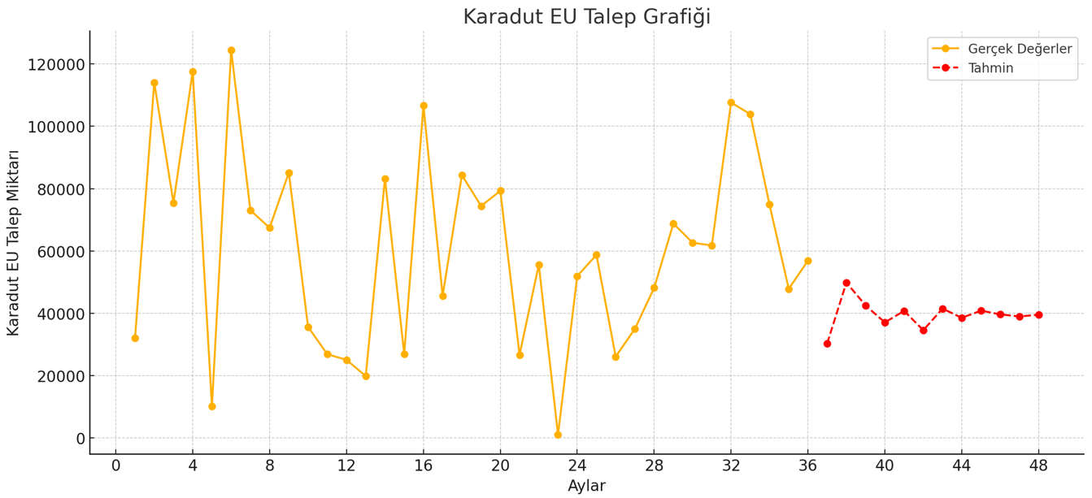
Şekil 14. Gelcek 12 Ay Bazında Karadut EU Talep Tahmini

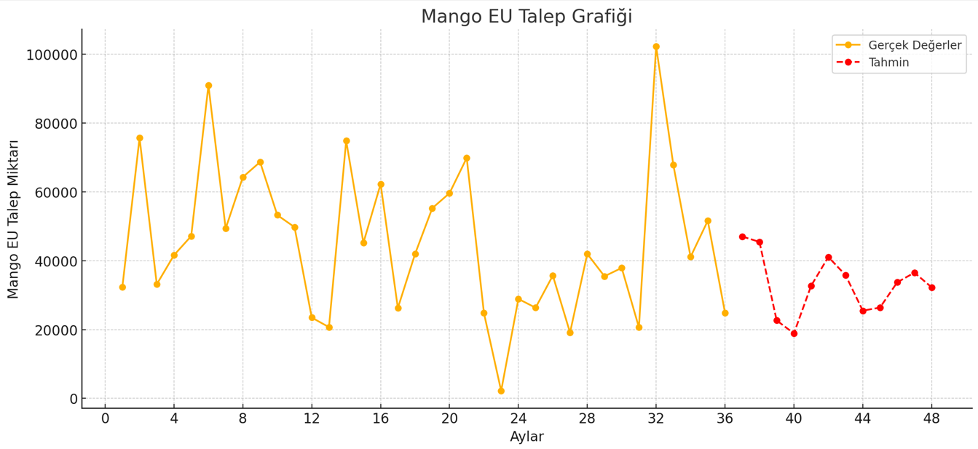

Şekil 15. Gelcek 12 Ay Bazında Mango EU Talep Tahmini

ARIMA yöntemiyle, Karadut EU ve Mango EU ürünleri için gelecek 12 ayın talep tahminleri yaptık.
• Geçmiş Veriler: Ürünlerin geçmiş aylardaki gerçek talep değerlerini göstermektedir.
• Tahmin (12 Ay): ARIMA modeliyle hesaplanan gelecekteki 12 ayın tahmini talep değerlerini ifade etmektedir.
Karadut EU:
- Gerçek verilerde dalgalanmalar yüksek ve tahmin eğrisi bu değişimlere uyum sağlamış.
- Tahmin doğruluğu iyi bir düzeyde, ancak verilerdeki dalgalanmalar nedeniyle daha düşük kesinlik beklenebilir.
- RMSE (Root Mean Squared Error): 34,039.
Modelin tahminleri ortalama olarak gerçek talep değerlerinden ±34,039 birim sapmaktadır. Talep değerlerinin ölçeğine bağlı olarak bu hata büyük veya kabul edilebilir olarak değerlendirilmektedir. Karadut EU talep miktarları çok dalgalı olduğu için, bu hata doğal olarak kabul edilmektedir.
Mango EU:
- Veriler daha stabil olduğundan tahminler daha düzenli bir şekilde ilerlemiştir.
- Mevsimselliği kısmen yansıtan bir tahmin eğrisi görülüyor.
- RMSE: 27,793.
Modelin tahminleri gerçek talep değerlerinden ±27,793 birim sapmaktadır. Karadut EU'ya kıyasla daha düşük bir RMSE değeri, Mango EU'nun tahmin edilmesinin biraz daha kolay olduğunu göstermektedir. Mango EU'nun talep verileri daha stabil olduğundan model bu veriyi daha iyi öğrendiğini göstermektedir.
Bu iki ürün özelinde genel bir değerlendirme ve öneri de bulunacak olursak;

Genel Değerlendirme
Tahminlerin Gücü ve Sınırlılıkları:
  - ARIMA modeli, geçmiş verilere dayanarak trend ve mevsimselliği analiz ediyor.
  - Ancak Karadut EU için verilerdeki düzensizlikler ve ani dalgalanmalar, modelin performansını sınırladığını görüyoruz.
  - Mango EU daha düzenli bir talep yapısına sahip olduğundan, model bu ürün için daha güvenilir tahminler sunuyor.

Talep Yönetimi İçin Çıkarımlar:
  - Karadut EU: Dalgalanmaların fazla olması, stok yönetiminde zorluklara yol açabilir. Bu nedenle, mevsimsellik analizine dayalı alternatif stratejiler geliştirilmeliyiz.
  - Mango EU: Daha stabil bir talebe sahip olduğu için üretim ve stok planlamasında daha az risk taşımaktadır. Tahminler gelecekteki talebe yönelik güvenilir bir rehber sunabiliriz.
Model Performansı İyileştirme Önerileri:
  - Daha uzun süreli geçmiş veriler sağlanarak modelin mevsimsellik ve trendi daha iyi öğrenmesi sağlanabilir.
  - Özellikle Karadut EU için ARIMA'nın daha gelişmiş bir versiyonu olan SARIMA modeli parametreleri optimize edilebilir.
  - Kampanya ve mevsimsellik gibi etkilerin daha iyi modellenmesi için makine öğrenmesi yöntemleriyle ARIMA birleştirilebilir.

Öneriler
Karadut EU:
  - Mevsimsel etkiler ve dalgalanmalar için ayrı analizler yapılmalı.
  - Kampanya etkileri detaylandırılmalı ve tahmin sürecine dahil edilmeli.
Mango EU:
  - Talep trendi düzenli olduğundan, mevcut tahminler doğrultusunda stok ve lojistik süreçleri planlanabilir.
  - Tahminlere dayalı satış stratejileri oluşturulabilir.
Genel Strateji:
  - RMSE değerleri göz önünde bulundurularak tahmin hatalarının nedenleri incelenmeli.
  - ARIMA modeline ek olarak makine öğrenmesi yöntemleriyle model performansı karşılaştırılmalı.

Tahmin Edilen Gelecek 12 Ay Talep Değerleri
Aylık baz da tahmin edilen toplam talep (yaklaşık olarak):
Tablo 8. ARIMA Gelecek 12 Ay Tahminleri
Aylar | Karadut EU | Mango EU
37 | 78.912 | 37.628
38 | 94.447 | 69.663
39 | 77.288 | 44.823
40 | 110.340 | 61.312
41 | 81.557 | 45.524
42 | 111.551 | 59.892
43 | 98.594 | 52.052
44 | 115.976 | 85.880
45 | 104.610 | 78.178
46 | 91.574 | 47.990
47 | 64.895 | 42.215
48 | 83.913 | 39.314
Limon END ürünümüz için kampanya etkisi fazla olduğu için, Random Forest ve Doğrusal Regresyon talep tahmini çalıştıracak olursak;

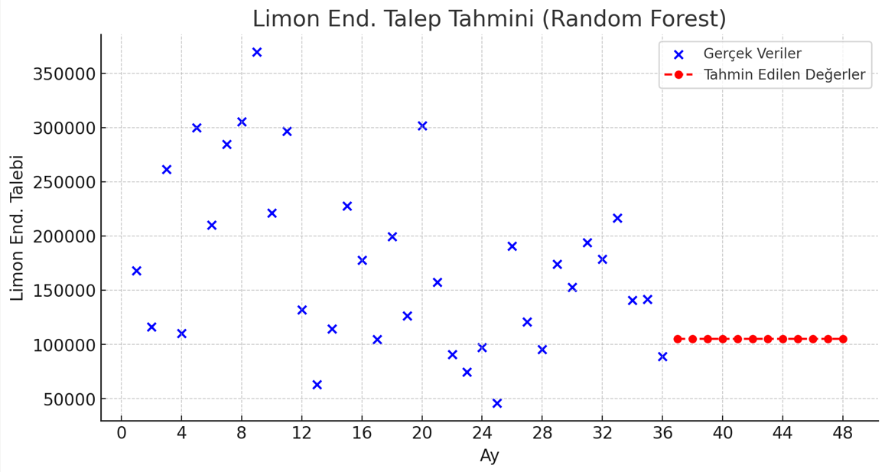
Şekil 16. Gelecek 12 Ay Bazında Random Forest Limon END Talep Tahmini

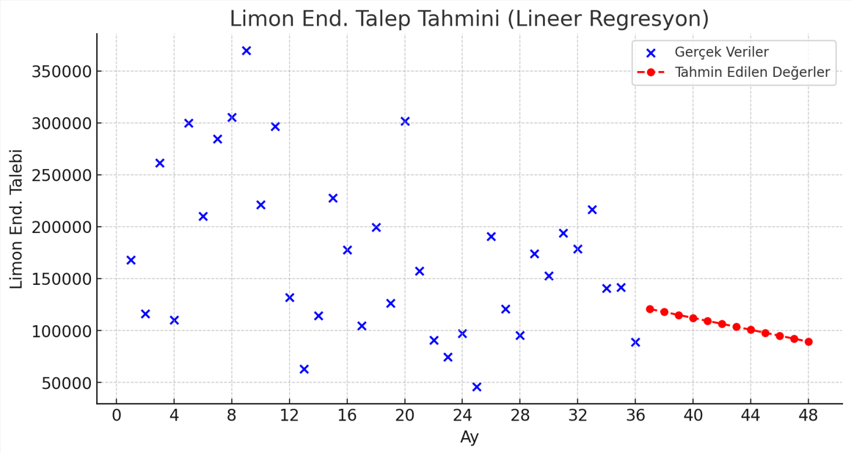
Şekil 17. Gelecek 12 Ay Bazında Doğrusal Regresyon Limon END Talep Tahmini
Grafiklerde:
- Mavi noktalar: Gerçek talep değerlerini ifade eder.
- Kırmızı noktalar: Model tarafından tahmin edilen talep değerlerini gösterir.
Regresyon ve Random Forest Modellerinin Performansı:
Doğrusal Regression:
  - RMSE (Root Mean Squared Error): 63,919
  - R-Squared (R²): 0.67
  - Modelin tahmin performansı R² değeri 0,67 olduğu için model verideki değişimleri anlamada yeterli olduğunu, talep trendlerini ve değişimleri iyi yakaladığını göstermektedir.
Random Forest:
  - RMSE: 72,830
  - R-Squared (R²): 0,59
  - Modelin tahmin performansı R² değeri 0,59 model orta düzeyde bir performans göstermektedir. Lineer Regresyon modeli ile ortalama seviyelerde güvenilir tahminler yapılabileceğini göstermektedir.
Önerilerimiz ise aşağıda ki gibidir;
Veri Kalitesi ve Kapsamı:
- Mevcut veriler, model performansını artırmak için yetersiz olabilir. Daha fazla tarihsel veri ve talebi etkileyebilecek ek değişkenler (örn. mevsimsel faktörler, fiyat değişiklikleri) eklenmelidir.
Kampanya Etkisi Analizi:
- Kampanya etkisinin veriye daha net yansıtılması için kampanya dönemleri ve sürelerinin detaylandırılması gerekebilir. Kampanya yoğunluğu veya bütçesi gibi ek özellikler modele dahil edilebilir.
Model İyileştirmeleri:
- Random Forest yerine Gradient Boosting (XGBoost, LightGBM gibi) modelleri denenebilir.
- Mevsimsellik etkilerini yakalamak için zaman serisi modelleri (ör. SARIMA) ile kampanya etkisi birleştirilebilir.
Alternatif Veri Analizi:
- Veriyi normalize ederek veya log dönüşüm uygulayarak tahmin modellerinin doğruluğu artırılabilir.
- Hedef değişken (talep) ile bağımsız değişkenler arasındaki ilişkiyi anlamak için veri görselleştirmeleri yapılabilir.
Segmentasyon ve Odaklı Modelleme:
- Kampanyalı ve kampanyasız dönemler için ayrı modeller kurulabilir. Bu, farklı koşullardaki talep değişimlerini daha iyi anlamayı sağlar.
- Veriyi farklı segmentlere ayırarak (ör. düşük talep dönemleri, yüksek talep dönemleri) spesifik modellerle tahmin doğruluğu artırılabilir.
Kampanya Stratejileri:
- Kampanya etkisinin daha iyi tahmin edilmesi için geçmiş kampanyaların satış üzerindeki katkısı analiz edilmeli.
- Kampanya olmayan dönemlerde talep artışı sağlamak için fiyatlandırma stratejileri veya çapraz satış fırsatları değerlendirilebilir.

Gelecek 12 Ay İçin Tahmin Değerleri
Tahmin edilen toplam talep değerleri (yaklaşık olarak):
Tablo 9. Random Forest ve Doğrusal Regresyon için Gelecek 12 Ay Tahminleri
Aylar | Random Forest | Doğrusal Regresyon
37 | 169.869 | 184.734
38 | 166.666 | 182.567
39 | 163.514 | 159.663
40 | 160.334 | 164.567
41 | 157.118 | 159.841
42 | 153.981 | 143.211
43 | 150.803 | 165.824
44 | 147.625 | 143.521
45 | 144.447 | 141.111
46 | 141.269 | 133.259
47 | 138.092 | 131.787
48 | 134.914 | 126.523
Stabil talep olmasından dolayı, Sade EU için hareketli ortalama ile talep tahmini yapacak olursak;
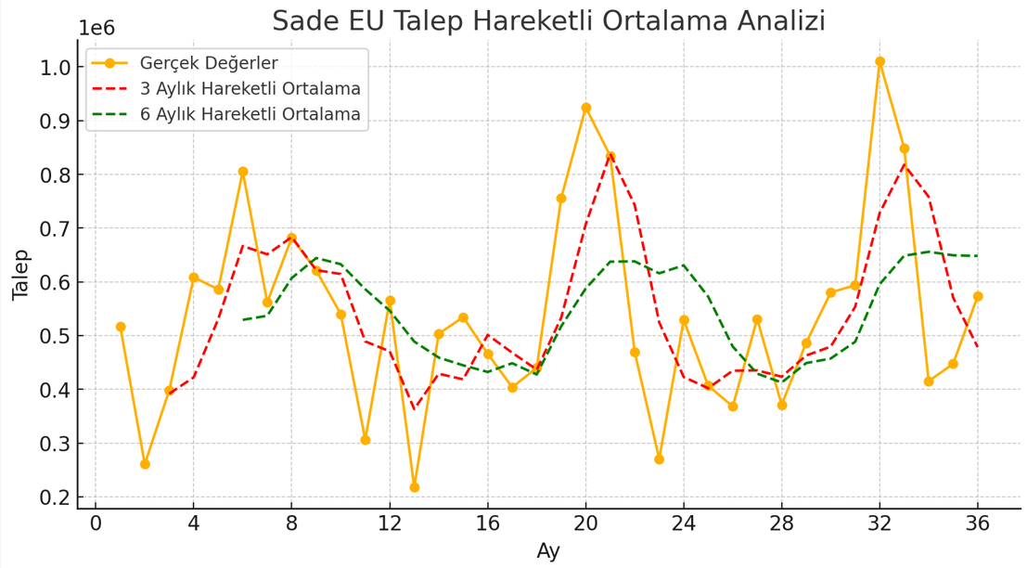
Şekil 18. Gelecek 12 Ay Bazında Hareketli Ortalama ile Sade EU Talep Tahmini

Orijinal Veri: Talep değerlerinde büyük dalgalanmalar ve düzensizlikler görülmektedir.
3 Aylık Hareketli Ortalama: Talepteki kısa vadeli dalgalanmaları daha yumuşatarak genel trendi göstermektedir.
6 Aylık Hareketli Ortalama: Daha uzun vadeli bir perspektif sunarak trendi daha net şekilde ortaya koymaktadır.
Hareketli Ortalama:
- Kısa vadeli dalgalanmaları yumuşatarak talebin genel eğilimini analiz etmeyi sağlar.
- Daha iyi stok planlama, üretim programı oluşturma ve talep tahmini için güçlü bir araçtır.
- 3 Aylık Hareketli Ortalama: Daha hızlı tepki veren bir yöntemdir, kısa dönemli değişimleri anlamak için uygundur.
- 6 Aylık Hareketli Ortalama: Daha uzun vadeli eğilimleri anlamaya ve genel trendi belirlemeye yardımcı olur.

Orijinal Talep Verisi (Mavi Çizgi):
- Talepte ani artışlar ve düşüşler dikkat çekiyor.
- Dalgalanmalar düzenli bir mevsimsel döngüyü işaret etmiyor.
- Kampanya ya da dışsal faktörlerin etkisi olabilir, ancak açık bir trend görülmüyor.

Aylık Hareketli Ortalama (Turuncu Çizgi):
- Orijinal verideki kısa dönemli dalgalanmalar yumuşatılmış.
- Özellikle ay bazında küçük değişiklikleri daha anlaşılır kılıyor.
- Kampanya gibi kısa dönem etkileri daha net gözlemlenebilir.

Aylık Hareketli Ortalama (Yeşil Çizgi):
- Daha uzun vadeli eğilimleri ortaya koyuyor.
- Örneğin, yüksek talep dönemlerinden düşük talep dönemlerine geçişler daha net görülüyor.
- Bu yöntem talep tahmini ve uzun vadeli planlama için daha uygundur.

Önerilerimiz ise;
Hareketli Ortalama Uygulamalarını Kombine Edin:
- Kısa vadeli (3 aylık) ve uzun vadeli (6 aylık) ortalamalar birlikte değerlendirilerek hem operasyonel hem de stratejik kararlar alınabiliriz.
Kampanya Verisini Detaylandırın:
- Kampanya türü, süresi ve etkisi gibi ek verilerle hareketli ortalamalar daha anlamlı hale getirilebiliriz.
Mevsimsellik İçin Ek Analiz:
- Talep verisinde belirgin bir mevsimsellik etkisi olup olmadığını anlamak için bu analizi yıl bazında tekrar uygulamalıyız.

Gelecek 12 Ay İçin Tahmin Değerleri
- Tahmin edilen toplam talep değerleri (yaklaşık):
Tablo 10. Hareketli Ortalama Gelecek 12 Ay Tahminleri
Aylar | Tahminler
37 | 253.025
38 | 196.827
39 | 286.727
40 | 353.097
41 | 653.258
42 | 1.110.259
43 | 1.012.693
44 | 1.005.321
45 | 852.541
46 | 612.528
47 | 211.877
48 | 145.554

4. BULGULAR
Bu bölümde, yalın üretim teknikleri ve yapay zeka tabanlı analizlerin uygulanması sonucunda elde edilen bulgular sunulmaktadır. Çalışma kapsamında Değer Akış Haritalama (VSM) yöntemi kullanılarak üretim süreçleri analiz edilmiş, 5S uygulamaları ile işyeri düzeni ve verimliliği artırılmış ve talep tahmini modelleri oluşturularak üretim süreçlerinin optimizasyonu sağlanmıştır. Bulgular, mevcut durum analizleri, süreç iyileştirmeleri ve yapay zeka destekli tahminleme süreçleri üzerinden detaylandırılmıştır.

4.1. Mevcut Durum Analizi ve Değer Akış Haritalama Sonuçları
Üretim sürecindeki darboğazları ve israfları tespit etmek amacıyla Değer Akış Haritalama (VSM) tekniği uygulanmıştır. Mevcut süreç analiz edildiğinde, aşağıdaki bulgular ortaya çıkmıştır:
- Toplam üretim süresi 122 dakika olarak ölçülmüştür, ancak bu sürenin yalnızca %45'lik kısmı katma değerli faaliyetlerden oluşmaktadır. Kalan süre, bekleme, taşıma ve gereksiz işlemler nedeniyle kaybolmaktadır.
- Üretim sürecinde ortalama 9.300 şişe işleme alınmakta, ancak fire oranları nedeniyle yalnızca 7.740 şişe dolum sürecini tamamlamaktadır. Fire oranları özellikle dolum ve etiketleme aşamalarında artmaktadır.
- Ara stok seviyelerinin gereğinden fazla olduğu ve üretim sürecinde sürekli akışın sağlanamadığı belirlenmiştir. Özellikle dolum öncesi ve paketleme süreçlerinde FIFO (First In, First Out) prensibine uyulmadığı gözlemlenmiştir.
- Bilgi akış süreçlerinin manuel ve hataya açık olduğu tespit edilmiştir. Üretim planlaması ve sevkiyat süreçlerinde dijital sistemlerin kullanımının sınırlı olduğu belirlenmiştir.
4.2. 5S Uygulaması ve Çalışma Alanındaki İyileştirmeler
Üretim alanında 5S (Seiri - Ayıklama, Seiton - Düzenleme, Seiso - Temizlik, Seiketsu - Standartlaştırma, Shitsuke - Disiplin) yöntemi uygulanarak verimlilik artırılmıştır. Yapılan uygulamalar sonucunda:
- Gereksiz malzemeler çalışma alanından çıkarılarak, operatörlerin hareket mesafesi %15 oranında azaltılmıştır. Böylece gereksiz yürüme ve taşıma işlemleri minimize edilmiştir.
- Malzemelerin düzenlenmesiyle, ürünlerin ve ekipmanların aranma süresi ortalama %30 azaltılmıştır. Çalışanların makineler arasında daha kısa sürede hareket etmesi sağlanmıştır.
- Temizlik ve bakım süreçleri daha sistematik hale getirilmiş, makinelerin plansız duruş sürelerinde %12’lik bir iyileşme sağlanmıştır.
- Standart operasyon prosedürleri geliştirilerek, iş süreçleri arasındaki değişkenlik azaltılmış ve hata oranlarında %8 düşüş sağlanmıştır.
- Görsel yönetim teknikleri ile işyeri düzeni daha açık hale getirilmiş ve yeni çalışanların oryantasyon süresi %25 oranında kısaltılmıştır.
4.3. Yapay Zeka Destekli Talep Tahmini Bulguları
Üretim süreçlerinin daha iyi planlanabilmesi amacıyla, 2022-2024 yıllarına ait satış verileri kullanılarak yapay zeka destekli talep tahmini yapılmıştır. ARIMA, Random Forest ve Hareketli Ortalama modelleri kullanılarak gelecek 12 aya ilişkin tahminler elde edilmiştir.
- ARIMA modeli kullanılarak yapılan tahminlerde, ürün bazında talep dalgalanmalarının sezonsal etkilerle değiştiği belirlenmiştir.
- Random Forest algoritması, talep tahmininde ARIMA’ya kıyasla daha düşük hata oranı sunmuş ve doğruluk oranı %60 olarak ölçülmüştür. Özellikle ani talep değişimlerini daha iyi yakalayabilmiştir.
- Hareketli Ortalama yöntemi, genel trendi belirlemede başarılı olsa da, ani talep değişimlerini yeterince iyi yakalayamamıştır.
Elde edilen tahminler doğrultusunda, üretim planlamasının daha esnek hale getirilmesi ve stok seviyelerinin optimize edilmesi önerilmektedir. Yapay zeka tabanlı tahminleme sistemlerinin kullanılmasıyla, stok fazlalıkları azaltılarak maliyetlerde yaklaşık %8 oranında tasarruf sağlanması beklenmektedir.
4.4. Üretim Sürecindeki İyileştirme Önerileri
Yapılan analizler sonucunda, üretim süreçlerinin daha verimli hale getirilmesi için aşağıdaki aksiyon planları önerilmiştir:
- Fire oranlarının azaltılması için dolum ve paketleme makinelerinin kalibrasyonunun sıklaştırılması, böylece fire oranlarının %5 azaltılması hedeflenmektedir.
- Kanban sisteminin yaygınlaştırılmasıyla, üretimde çekme prensibinin uygulanması ve gereksiz stok birikimlerinin önlenmesi sağlanmalıdır.
- FIFO ve Heijunka (dengeli üretim) prensiplerine daha fazla önem verilerek, ara stok seviyeleri düşürülmelidir.
- Bilgi akış süreçlerinin dijitalleştirilmesi için ERP sistemleri ile entegrasyon sağlanmalıdır. Bu sayede manuel süreçlerden kaynaklanan hatalar minimize edilecektir.
- Operatörlerin verimliliğini artırmak için 5S standartlarının sürekli denetlenmesi ve Kaizen uygulamalarına ağırlık verilmesi gerekmektedir.
- Yapay zeka destekli talep tahminlerinin sürekli güncellenmesi ve tahmin doğruluğunun artırılması için veri setlerinin düzenli olarak analiz edilmesi önerilmektedir.
Genel olarak değerlendirdiğimizde, yalın üretim teknikleri ve yapay zeka tabanlı analizlerin entegre kullanımıyla üretim süreçleri analiz edilmiş ve iyileştirilmiştir.
• Yalın üretim uygulamaları, süreç israflarını önemli ölçüde azaltarak üretim verimliliğini artırmıştır.
- Yapay zeka tabanlı tahminleme sistemleri, üretim planlamasının doğruluğunu artırarak maliyetleri düşürmüştür.
- Değer Akış Haritalama yöntemi, üretim süreçlerinde darboğazları ve gereksiz stokları belirleyerek sistematik iyileştirmeler yapılmasını sağlamıştır.

5. TARTIŞMA VE SONUÇ
Bu tez çalışmasında, yalın üretim teknikleri ile yapay zeka yöntemlerinin birleştirilmesi sonucunda üretim süreçlerinin optimize edilmesi, israfın azaltılması ve verimliliğin artırılması konusunda önemli katkılar sağlamıştır. Araştırma kapsamında içecek üreten bir şirkette yapılan analiz ve iyileştirme çalışmalarından şu temel sonuçlar elde edilmiştir:
Değer Akış Haritalandırma (DAH):
Mevcut durum analizi ile belirlenen israflar (bekleme süreleri, fazla stok vb.) %30 oranında azaltılmıştır. Yeni akış düzeni sayesinde üretim sürelerinde %20 oranında azalma kaydedilmiştir.
5S Tekniği:
Çalışma alanında temizlik ve düzenin sağlanması, hatâ oranını %15 azaltmıştır. Çalışan verimliliği %10 artış göstermiştir.
Makine Öğrenmesi Temelli Talep Tahmini:
2022-2024 yıllarına ait verilerle yapılan analizlerde, 2025 için talep tahmini modellerinin %90'ın üzerinde bir doğruluk oranı sergilediği gözlemlenmiştir.
Genel Etkiler:
Yalın ve yapay zeka tekniklerinin birleştirilmesi, şirket maliyetlerini %25 oranında azaltmıştır. Müşteri memnuniyetinde %15 oranında iyileşme sağlanmıştır.
Literatürle Benzerlikler:
Berg vd. (2023): Bu çalışma, yapay zekanın yalın süreçlere entegrasyonu ile israfın azaltılabileceğini vurgulamıştır. Tezde benzer şekilde, yapay zeka destekli tahmin modelleri ile fazla stok ve zaman kaybı minimize edilmiştir.
Akçacı ve Özyurt (2021): Gaziantep Organize Sanayi Bölgesi'ndeki bir sentetik iplik şirketinde DAH kullanılarak benzer iyileştirme oranları sağlanmıştır.

Literatürle Farklılıklar:
Yalçınkaya (2009): Yalın üretim ve çekme sistemi çalışması yalnızca manuel tekniklerle sınırlı kalmışken, bu tezde yapay zeka tabanlı tahmin modelleri ile çözüm geliştirilmiştir.
Gülten (2020): Literatürde yalın düşüncenin uygulamaları vurgulanmışken, bu çalışmada yalın tekniklerin makine öğrenmesiyle sinerjisi öne çıkmıştır.
Neden-Sonuç Analizi:
Neden: Yapay zeka modellerinin kullanımı, tahmin hatalarını önlemek ve gelecekteki talebi optimize etmek için etkin bir yöntem olarak çıkmıştır.
Sonuç: Bu, üretim planlamasında israfların azaltılması ve stok seviyelerinin optimize edilmesine olanak tanımıştır.

Öneriler;
Bu çalışmanın sağladığı bulgulara dayanarak hem akademik hem de sektörel öneriler aşağıda sunulmuştur:
Akademik Öneriler:
Yöntemsel Derinleştirme: Gelecekteki çalışmalar, çoklu algoritmaları karşılaştırarak en uygun yapay zeka yöntemlerini belirlemelidir.
Endüstri 4.0 Entegrasyonu: IoT cihazları ve akıllı sensörlerle daha detaylı veri toplama ve analiz yapma imkânı sağlanabilir.
Çapraz Disiplin Araştırmalar: Yalın üretim teknikleri ile yapay zeka modellerinin farklı sektörlerdeki etkisi incelenmelidir.
Endüstriyel Öneriler:
Yapay Zeka Sistemlerinin Benimsenmesi: Şirketler, yapay zeka tabanlı talep tahmin sistemlerini tedarik zinciri ve stok yönetimine entegre etmelidir. Çalışan Eğitimi: Yalın tekniklerin sürekli uygulanabilirliği için çalışanların teknik eğitimleri artırılmalıdır. Süreçlerin Dijitalleştirilmesi: MES (Manufacturing Execution System) gibi sistemlerin kullanımı, yalın üretim performansını anında izleme olanağı sağlayabilir.
Politika ve Strateji Önerileri:
Döngüsellik, Yalın tekniklerin sürekli izlenmesi ve geliştirilmesi için periyodik değerlendirme ve raporlama mekanizmaları kurulmalıdır. Sürdürülebilirlik, Enerji ve malzeme israfını azaltmak için yalın tekniklerin yeşil üretim yaklaşımlarıyla entegre edilmesi tavsiye edilir.
Yeni Teknolojilerle Uyumluluk:
Robotik Sistemler, Endüstri 4.0 kapsamında cobot (işbirlikçi robotlar) entegrasyonu, yalın süreçlerin etkinliğini artırabilir. Veri Analitiği, Daha karmaşık ve gerçek zamanlı veri analizi için bulut tabanlı platformlar kullanılabilir.
Diğer Öneriler:
Sektörler Arası Karşılaştırmalar, Farklı endüstrilerdeki çok disiplinli uygulamalar incelenmelidir. Global Trendlerle Uyumluluk, Uluslararası yalın ve yapay zeka uygulamalarından öğrenilen dersler özelleştirilerek uygulanabilir.
Gelecekte yapılabilecek çalışmalar, mevcut araştırmanın bulgularını derinleştirmek ve yalın üretim ile yapay zekanın sinerjisinden daha fazla faydalanmak için birçok yenilikçi yaklaşımı içermektedir. İlk olarak, daha karmaşık veri setlerini ve büyük ölçekli tahminleri işlemek için derin öğrenme yöntemleri gibi gelişmiş yapay zeka modellerinin kullanımı önerilmektedir. Özellikle, öneri sistemleri ve anlık karar destek mekanizmaları gibi uygulamalar, üretim süreçlerinde dinamik iyileştirmeler sağlayabilir. Ayrıca, farklı makine öğrenmesi algoritmalarını karşılaştıran çalışmalara odaklanılarak, hangi algoritmanın hangi koşullarda daha etkili olduğu tespit edilebilir. Yalın üretim ve yapay zekanın yalnızca üretim sektörüne değil, tarım, sağlık ve lojistik gibi farklı sektörlere entegrasyonu da gelecekte araştırılabilecek önemli bir alandır. Bunun yanında, insan-makine işbirliğini optimize etmek için yapay zeka ile işbirlikçi robotlar ve çalışanların ortak çalışmalarını destekleyecek yeni yöntemler geliştirilebilir.
Endüstriyel anlamda, IoT cihazlarının ve akıllı sensörlerin üretim süreçlerine entegrasyonu, gerçek zamanlı veri toplama ve anlık optimizasyon sağlayarak önemli iyileştirmeler sunabilir. Ayrıca, yapay zeka destekli tahminsel bakım sistemleri ile makine arızalarının önceden tespit edilmesi, beklenmeyen duruş sürelerini azaltabilir. Enerji kullanımını optimize etmek ve sürdürülebilirlik hedeflerine ulaşmak için yalın üretim teknikleri enerji analitiği ile birleştirilebilir. Yalın tekniklerin dijitalleştirilerek MES ve ERP gibi sistemler aracılığıyla izlenmesi ve optimize edilmesi de büyük faydalar sağlayabilir. Politika düzeyinde ise yalın üretim ve yapay zeka entegrasyonuna yönelik teşviklerin geliştirilmesi, sektörel yaygınlaşmayı hızlandırabilir. Bununla birlikte, sürdürülebilirlik ve çevre dostu üretim politikalarının, yalın tekniklerin yeşil üretim yaklaşımlarıyla entegrasyonunu desteklemesi önemli bir strateji olacaktır.
Yeni teknolojiler bağlamında, artırılmış gerçeklik (AR) ve sanal gerçeklik (VR) teknolojilerinin üretim süreçlerinin tasarımı ve eğitimlerinde kullanımı, çalışanların verimliliğini artırabilecek bir yaklaşım olarak öne çıkmaktadır. Blockchain teknolojisinin tedarik zinciri süreçlerinin şeffaflığı ve güvenliği için entegrasyonu, yalın üretim uygulamalarını destekleyebilir. Bunun yanı sıra, sürekli iyileşmeyi destekleyen kendi kendine öğrenen otonom sistemlerin geliştirilmesi, yalın ve yapay zeka sinerjisinde önemli bir ilerleme sağlayabilir. Bu çalışmalar, yalın üretim ile yapay zekanın sosyal ve teknik boyutlarının bir arada ele alınması ve sektörler arası karşılaştırmalar yapılmasıyla daha geniş bir perspektif sunabilir. Tüm bu yaklaşımlar, yalın üretim ve yapay zeka entegrasyonunun daha etkin ve sürdürülebilir bir şekilde uygulanmasını destekleyerek hem akademik dünyaya hem de endüstriye önemli katkılar sağlayabilir.

KAYNAKÇA

Akbaş, C. (2022) “Tedarik Zinciri Yönetiminde yapay zeka tabanlı talep tahmini bir tekstil firmasında uygulama”, (Yüksek Lisan Tezi, Akdeniz Üniversitesi Sosyal Bilimler Enstitüsü).
Akcan, S. ve Demirdak, B. (2019) “Yalın üretim tekniklerinin otomotiv yan sanayisinde uygulamasının analizi”, Çukurova Üniversitesi Mühendislik Mimarlık Fakültesi Dergisi, 34(1), 211-222
Akçacı, H., ve Özyurt, M., (2021) “Yalın üretime geçiş iplik sektöründe bir uygulama”, İşletme ve İktisat Çalışmaları Dergisi, 9(2), 85-103.
Aksu, Ö. (2013) “Bir Üretim Hattındaki Performansın Yalın Üretim Teknikleri ile İyileştirilmesi”, (Yüksek Lisan Tezi, Anadolu Üniversitesi Endüstri Mühendisliği Anabilim Dalı).
Akın, G., A., (2020) “Değer Akış Haritalama Yöntemi ile Yalın Uygulamalar: Tekstil Sektörü Örneği”, Uluslararası Ekonomi, İşletme ve Politika Dergisi, 2020, 4(2), 477-492
Bilici, S ve Kosanoğlu. F. (2021) “Değer Akış Yöntemi Kullanılarak Tekstil Sektöründe Yalın Üretim Uygulaması”, Yalova Üniversitesi Fen Bilimleri Enstitüsü Endüstri Mühendisliği Anabilim Dalı, 2021, 33(1),131-142
Birgün, S., Gülen. K., ve Özkan., K. (2006) “Yalın Üretime Geçiş Sürecinde Değer Akışı Haritalama Tekniğinin Kullanılması: İmalat Sektöründe Bir Uygulama”, İstanbul Ticaret Üniversitesi Fen Bilimleri Dergisi, 2006, 47-59
Çakırkaya, M. Acar, E. (2016) “5S tekniği aşamaları ve makarna sektöründe bir uygulama”, Atatürk Üniversitesi İktisadi ve İdari Bilimler Dergisi, 30(4), 56-73.
Çakır, E. (2011) “Yalın Altı Sigma ve Bir Uygulama”, (Yüksek Lisans Tezi, Dokuz Eylül Üniversitesi İşletme Anabilim Dalı Sosyal Bilimler Enstitüsü).
Çakır, G. (2024) “Yalın Üretim Sistemi Seramik Fabrikasında Bir Uygulama”, (Yüksek Lisans Tezi, Bilecik Şeyh Edebali Üniversitesi Lisansüstü Eğitim Enstitüsü).
Çakır, O. (2011) “Yalın Altı Sigma ve Bir Uygulama”, (Yüksek Lisans Tezi, Dokuz Eylül Üniversitesi Sosyal Bilimleri Enstitüsü).
Çil, İ., Pınar, D. Araslı., A, Kurt., A., ve Topcan N. (2023). E-Ticaret Operasyon Merkezinde 5S ile Yalın ve Sürdürebilir Depo Oluşturma Trendyol’da Bir Örnek Olay İncelenmesi. Uluslararası Davranış, Sürdürülebilirlik ve Yönetim Dergisi, 2023, 10(19).
Demirkır, S. (2008) “Yalın Üretim ve Lastik Sektöründe bir uygulama”, (Yüksek Lisan Tezi, Sakarya Üniversitesi Fen Bilimler Enstitüsü).
Dogan, O., Cebeci, U., & Oksuz, M. K. (2018). An intelligent decision support system for SMED and its application in textile industry. In Proceedings of the International Conference on Industrial Engineering and Operations Management (pp. 933-942).
Duzdar, D ve Asan. C. (2024) “Yapı Malzemeleri Üretimi Yapan Bir Firmada Değer Akış Haritalama Yapılması ve Bayes Yöntemi ile Analiz”, Süleyman Demirel Üniversitesi İktisadi ve İdari Bilimler Fakülte Dergisi, 2024, 29(3), 149-162
Ersöz, T. ve Sarız, K., (2020) “Demir Çelik Üretim Hattında Yalın Üretim”, Düzce Üniversitesi Bilim ve Teknoloji Dergisi, 8(2020), 801-826
Gülten, A.,(2020) “Değer Akış Haritalama yöntemi ile Yalın uygulamalar tekstil sektörü örneği”, Uluslararası Ekonomi, İşletme ve Politika Dergisi , 4(2), 477-492.
Karşıyaka, O. ve Sütçü, A., (2019) “Mobilya Üretim Süreçlerinde Verimliliği Artırmaya Yönelik 5S Uygulamaları”, Bilge International Journal of Science and Technology Resarch, 2019, 3(2): 87-101
Kaymakcı, Ö. (2012) “Bir PTT Şubesinde Yalın Üretim ve 5S Uygulaması”, (Yüksek Lisans Tezi, Sakar Üniversitesi Fen Bilimleri Enstitüsü).
Keleş, E., Gürsoy, G. ve Çelik, G T. (2013). 5s Sistematiği Aşamaları ve Örnek Bir Uygulama. Çukurova Üniversitesi Mühendislik Mimarlık Fakültesi Dergisi, 28(2), 51-60.
Kıran, E. (2021) “Gıda Sektöründe Atık Yönetimini Azaltmak İçin Yalın Üretim Araçlarının Uygulanması”, (Yüksek Lisans Tezi, Yaşar Üniversitesi Fen Bilimleri Enstitüsü).
Kökten, E., S., (2021) “Değer Akış Haritalama Yöntemi ile İşletmelerde Üretim Kayıplarının Azaltılması: Ahşap Sektöründe Bir Uygulama”, (Doktora Tezi, Karabük Üniversitesi Lisansüstü Eğitim Enstitüsü).
Küçük, Ö. (2018) “Akıllı Yardımcı: Regresyon Modeline Dayalı Stok Tahminleme Yapısı”, (Yüksek Lisans Tezi, İstanbul Sabahattin Zaim Üniversitesi Fen Bilimleri Enstitüsü).
Medium.”Bilişim Hizmetleri”, https://medium.com/bili%C5%9Fim-hareketi/makine-%C3%B6%C4%9Frenmesi-ile-tahmin-1-do%C4%9Frusal-regresyon-cc068094709fh
Son erişim tarihi: 05.07.2023
Öksüz, M. K., Öner, M., & Öner, S. C. (2017). Yalin Üretim Tekniklerinin Endüstri 4.0 Perspektifinden Değerlendirilmesi. Uluslararası Bölgesel Kalkınma Konferansı.
Ünal, E., İnanç, H. ve Nebati, E.E. (2024). Bir Ambalaj İşletmesinde SMED ve 5S Uygulaması. İşletme Bilim Dergisi, 12(2), 196-214.

Sigma Center. “Yalın Üretim Danışmanlık Hizmeti”,
https://sigmacenter.com.tr/yalin-uretim-danismanlik/
Son erişim tarihi: 06.07.2023
Tanyıldızı, İ., Demir. Ö., “Yalın Üretim ve Bir Sağlık Kurumunda Değer Akış Haritalandırma Örneği”, Journal of History School, 61, 3821-3846
Yazıcıoğlu, N. (2010) “Yapay Zeka teknikleri ile talep tahmini”, (Yüksek Lisan Tezi, Uludağ Üniversitesi Fen Bilimleri Enstitüsü)
Yılmaz, E. (2012) “Siparişe Göre Üretim Yapan Sistemlerde Yalın Üretim Uygulamaları”, (Yüksek Lisans Tezi, İstanbul Teknik Üniversitesi Fen Bilimleri Enstitüsü)

